目 录
- 概 述 2
- 技术参数 3
- 装置硬件结构 4
- 单机运行软件操作方法 7
4.1 工控鼠标使用方法及屏幕显示符号说明 7
4.2 主菜单 7
4.3 交流试验 8
4.4 直流试验 10
4.5 同期及低周试验 11
4.6 整组试验1 13
4.7 整组试验2 15
4.8 时间测试（断路器多触头动作时间测量） 16
4.9 功率及阻抗试验 17
4.10 差动试验 18
4.11 差动谐波 19
- PC机软件操作方法 20
5.1 硬件、软件设置 20
5.2 交流电压、电流试验 21
5.3 交、直流电压、电流试验 22
5.4 整组试验1 23
5.5 整组试验2 25
5.6 距离保护定值试验 26
5.7 零序保护定值试验 27
5.8 差动继电器制动特性试验 28
5.9 微机型差动保护制动特性试验 29
5.10 谐波叠加试验 32
5.11 差动谐波特性试验 33
5.12 同期试验 34
5.13 高、低周及频率试验 35
5.14 状态序列变换测量时间 36
5.15 I-t特性曲线测试 37
5.16 功率方向继电器及阻抗继电器试验 38
5.17 阻抗特性试验 39
5.18 断路器多触头动作时间测量 40
5.19 四方公司系列保护综合测试程序 41
5.20 南瑞公司系列保护综合测试程序 42
5.21 南瑞公司保护工频变化量距离测试程序 43
5.22 低压系列保护综合测试程序 44
5.23 故障再现 46
- 继电保护调试经验点滴及注意事项 47
- 单机操作对各型继电器的校验方法 48
- 精度调整，主机软件升级，故障维护，售后服务 52
- 概 述
继电保护测试装置是保证电力系统安全可靠运行的一种重要测试工具。随着现代电力系统规模的不断扩大，对电力系统运行和管理的可靠性、高效性要求的不断提高，继电保护人员的测试工作变得更加频繁和复杂。在计算机技术、微电子技术、电力电子技术飞速发展的今天，应用最新技术成果不断推出新型高性能继电保护测试仪是技术进步的必然趋势，也是时代赋予我们的责任。
“继保之星”系列继电保护测试仪是在参照电力部颁发的《微机型继电保护试验装置技术条件》的基础上，广泛听取用户意见，总结目前国内同类产品优缺点，充分使用现代先进的微电子技术和器件实现的一种新型小型化微机继电保护测试仪。它采用可单机独立运行，亦可联接笔记本电脑运行的先进结构，主机内置新一代高速数字信号处理器微机、真16位DAC模块、新型模块式高保真大功率功放，自带大屏幕液晶显示器以及灵活方便的旋转鼠标控制器。单机独立操作即已具有很强的功能，可进行大多数试验，联接电脑运行则具有更强大的操作功能。体积小，精度高。既具有大型测试仪优越的性能、先进的功能，又具有小型测试仪小巧灵活、操作简便、可靠性高等优点，性能价格比高。是继保工作者得心应手的好工具。
装 置 的 主 要 特 点
 1．智能型主机，主机采用高速高性能数字信号处理器 运算速度快，传输频带宽，对基波可产生每周波360点的高密度拟合正弦波。这是目前同类输出方式中的最高水平。由于点数多，波形的保真度极高，失真极小，特别是在谐波输出时，即使对 6次谐波、300Hz也可以达到每周波60点的高密度。
 2．单机独立运行 装置由方便灵活的旋转鼠标通过大屏幕液晶显示屏进行操作，全套中文显示。可完成现场大多数试验检定工作，可对各种继电器（如电流、电压、反时限、功率方向、阻抗、差动、低周、同期、频率、直流、中间、时间等）及微机保护进行检定，并可模拟各种复杂的瞬时性、永久性、转换性故障进行整组试验。
 3．联接电脑运行 通过 Windows(不包括Win2000) 平台上的全套中文操作软件，可进行各种大型复杂及自动化程度更高的校验工作，可方便地测试及扫描各种保护定值，可实时存贮测试数据，显示矢量图，绘制故障波形，联机打印报表等。
 4．16位DAC芯片 16位高分辨率确保拟合波形精度高，线性度好。小信号输出亦保证极小失真。
 5．大屏幕LCD显示屏 本机采用320×240点阵大屏幕高分辨率图形液晶显示屏，全部操作过程均在显示屏上设定，操作界面和试验结果均汉化显示，显示直观清晰。
 6．“傻瓜式”操作 采用先进的控制器“旋转鼠标”，大大简化了操作部分的结构，操作简便、快捷，容易掌握。
 7．新型高保真功放 输出级采用新型大功率模块式高保真功放部件，既可作电流输出亦可作电压输出，输出功率大，每相电压可输出100V / 120V，电流三并可输出 90A / 120A。精度好，可靠性高。
 8．电流、电压直接输出 相电压、相电流采用直流型功放输出方式，可直接输出交流电压、交流电流、直流电压、直流电流，并可变角度、变频率，可叠加 0-6 次谐波。
 9．自我保护 采用合理设计的散热结构，并具有可靠完善的多种保护措施及电源软启动，和一定的故障自诊断及闭锁功能。
 10. 具有独立专用直流电源输出 装置设有一路110V 及 220V专用可调直流电源输出。
 11. 接点丰富 具有7个接点输入和2个空接点输出。输入接点为空接点和0-250V电位接点兼容方式，可智能自动识别。
 12. 主机一体化单机箱结构，采用交流220V电源工作。体积小，重量轻，易携带，流动试验方便。
 13. 性价比高 属于跨专业联合设计产品，综合了多专业的先进科技成果。兼具大型测试仪的性能，和小型测试仪的价位，具有很高的性能价格比。
第二章 技 术 参 数

2.1 额定数据
项目 |  |  | 参数
电  流  输  出 | 交  流 | 相电流输出（有效值）  三并电流输出（有效值）  相电流长时间允许工作值（有效值）  相电流最大输出功率  三并电流最大输出时最大输出功率  三并电流最大输出时允许工作时间  频率范围（基波）  谐波次数 | 0-40A / 每相  0-120A  10A / 每相  450VA  1000VA  10s  20-500Hz  1-9 次
电  流  输  出 | 直流 | 相电流输出  最大输出负载电压 | 0-±10A / 每相  20V
电  压  输  出 | 交  流 | 相电压输出（有效值）  线电压输出（有效值）  相电压 / 线电压输出功率  频率范围（基波）  谐波次数 | 0-120V  0-240V  80VA / 100VA  20-500Hz  1-9次
电  压  输  出 | 直  流 | 相电压输出幅值  线电压输出幅值  相电压/ 线电压输出功率 | 0-±160V  0-±320V  70VA / 140VA
开关量输入 |  | 空接点 1-20mA，24V  电位接点输入 “0”：0 - +6V； “1”：+11v - +250V
开关量输出 |  | 空接点接点 DC：220V／0.2A；AC：220V／0.5A
时间测量 |  | 测量范围 0.1ms - 9999s
电源电压 |  | 允许范围 AC 220V±10%，50／60Hz
环境温度 |  | 允许范围 -10℃ - +50℃
体积重量 |  | 体积： 430×340×200mm³； 重量： 20kg
2.2 输出及测量精度
额  定  范  围  内  精  度 | 电  流 | 交流相电流 <0.2%  交流大电流端子输出 <0.2%  直流电流 <0.5%
额  定  范  围  内  精  度 | 电  压 | 交流电压 <0.2%  直流电压 <0.5%
额  定  范  围  内  精  度 | 其  它 | 频率精度（50Hz时） <0.01Hz  相位精度 <0.5°  谐波失真度 <0.5%  时间测量精度 <0. 1ms
- 装置硬件结构
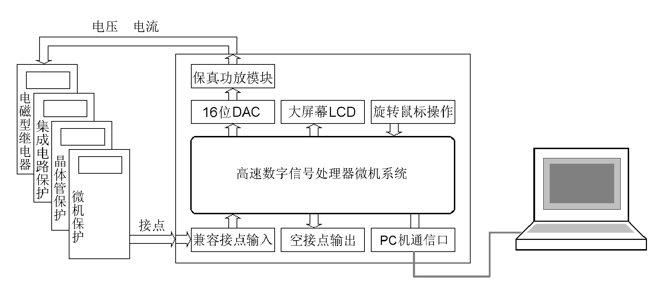

3.1 控制数字信号处理器微机
本装置采用高速高性能数字控制处理器作为控制微机，软件上应用双精度算法产生各相任意的高精度波形。由于采用一体结构，各部分结合紧密，数据传输距离短，结构紧凑，每周波拟合的波形点数高达360点。克服了笔记本电脑直接控制式测控仪中因数据通信线路长、频带窄导致的输出波形点数少的问题。由于点数高，波形保真度高，谐波分量小，对低通滤波器的要求很低，从而具有很好的暂态特性、相频特性、幅频特性，易于实现精确移相、谐波叠加，高频率时亦可保证高的精度。
3.2 D/A转换和低通滤波
采用真16位D/A转换器。16位分辩率保证了全范围内电流、电压的精度和线性度。
由于D/A分辨率高和波形点数高，D/A转换输出的阶梯波已具有相当好的波形质量，后级仅需较简单的低通滤波器即可滤除高频分量，还原出高质量、高稳定的正弦波，很好地克服了幅值和相位漂移等问题，
3.3 电压、电流放大器
相电流、电压不采用升流、升压器，而采用直接输出方式，使电流、电压源可直接输出从直流到含各种频率成份的波形，如方波、各次谐波叠加的组合波形，故障暂态波形等，可以较好地模拟各种短路故障时的电流、电压特征。
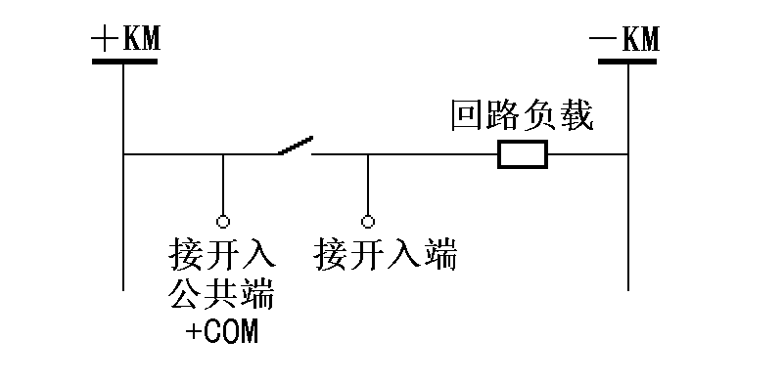
功放电路采用进口大功率高保真模块式功率器件作功率输出级，结合精心、合理设计的散热结构，具有足够大的功率冗余和热容量。功放电路具有完备的过热、过流、过压及短路保护。当电流回路出现过流，电压回路出现过载或短路时，自动限制输出功率，关断整个功放电路，并给出告警信号显示。为防止大电流下长期工作引起功放电路过热，装置设置了大电流下软件限时。8A及以下输出时装置可长期工作，当电流超过8A时，软件限时启动，限时时间到，软件自动关闭功率输出并给出告警指示。输出电流越大，限时越短。
3.4 开入、开出量
开关量输入电路可兼容空接点和0-250V电位接点。电位方式时，0-6V为合，11-250V为分。开关量输入有7路，可以方便地对各相开关触头的动作时间和动作时间差进行测量。
开入部分与主机工作电源、功放电源等均隔离。开入地为悬浮地，故开入部分公共端与电流、电压部分公共端UN、IN、3U0N等均不相通。
开关量电位输入有方向性，应将公共端接电位正端，开入端接电位负端，保持公共端子电位高于开入端子。如上右图中，应将开入公共端接＋KM，接点负端接开入端子。如果接反，则将无法正确检测。
开关量输出有2路，为继电器空接点输出。输出容量为DC：220V／0.2A； AC：220V／0.5A。开关量输出与电压、电流、开入等各部分均完全隔离。2路开出量的动作过程在各个测试模块中各有不同，详细请参看各模块软件操作说明。
3.5 液晶显示及旋转鼠标操作
装置采用320×240点阵高分辨率兰色背光液晶显示屏作显示器。试验的全过程及试验结果均在显示屏上显示，全套汉字化操作界面，清晰美观，直观方便。操作控制由旋转鼠标和两个按键进行，全部数据及试验过程均由旋转鼠标在显示屏上设定。操作简单方便，无需计算机知识，极易掌握。
3.6 专用直流电源输出
701型装置在机箱底板上装设有一路专用可调直流电源输出，分 110V 及 220V 两档，可作为现场试验辅助电源。为该电源还设置了一个电位器，可在 80％－110％ 范围内调节。该电源额定工作电流1.5A，可作为保护装置的直流工作电源，也可作为跳合闸回路电源。该电源如过载或短路，将烧坏两个电压回路保险（2A／250V），此时更换此两个保险管即可。
3.7 装置底板结构说明
701装置在机箱底板上装设有一路可调直流电源输出，分 110V 及 220V 两档，可作为现场试验辅助电源。该电源还设置了一个电位器，可在 80％－110％ 范围内调节。该电源输出电流最大可达1.5A。底板上另装设有一个散热风扇、电源线、接地端子和三个保险。三个保险中一个是总电源保险（10A／250V），两个是电压回路保险（2A／250V）等。
底板布置如下图
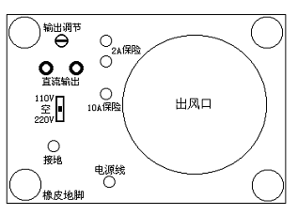

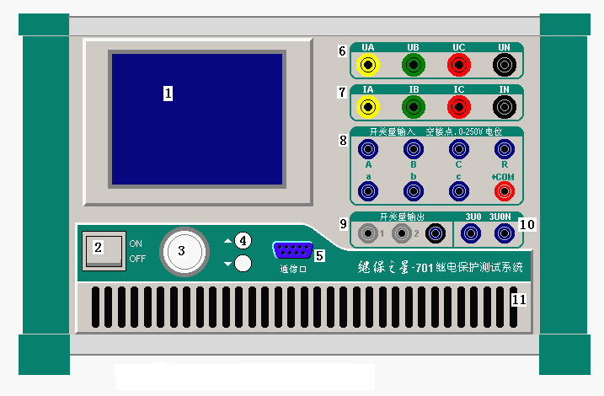
3.8 装置面板结构说明
-702

装置面板图如上，分别介绍如下：
1 LCD液晶显示屏，320×240点阵
2 电源开关
3 旋转鼠标控制器，试验时需设定的所有数据及过程控制均由其完成
- “▲”、“▼”按键，试验状态时，每按一次，各可变量按其所设定的步长加、减1个步长量；在设置数据时，每按一次，所修改的数加、减10
- 联接PC机通信口
- UA、UB、UC、UN、3U0、3U0N 为电压输出端子
7 IA、IB、IC、IN 为电流输出端子，各电流端子（IA、IB、IC）右侧的小信号灯指示该路电流输出是否存在波形畸变或负载开路
- 开关量输入端子，空接点和 0－250V 电位兼容输入，共7 路，正端为公共端
- 开关量空接点输出，2路。空接点容量：DC：220V／0.2A； AC：220V／0.5A
- 3U0输出
- 通风孔进风口

- 单机运行软件操作方法

4. 1 旋转鼠标使用方法及屏幕显示符号说明

4.1.1 旋转鼠标使用方法
旋转鼠标的功能类似计算机上使用的鼠标，它有三种操作：“左旋”，“右旋”，“按下选定”。使用鼠标的这三种操作可以用来移动光标和修改数据。
移动光标： 当屏幕显示操作界面时用来移动光标位置，当光标移到某一项上需要选定时，“按下”旋钮即选定打开或切换此项。若选定打开的是某一数据项，则表示进入此数据的修改过程，此时用“左旋”、“右旋”对数据进行增减修改；若打开的是某一切换项（如“手动试验 / 自动试验”两种状态），则“按动”一次旋钮即切换另一种状态。
旋转鼠标的数据输入法： 每一个数据一般都分两部分进行修改，对于电流、电压、频率等量分整数部分和小数部分，对于相角分百位十位部分和个位部分。修改数据时，将光标移动到该数据上，按下旋钮选定打开该数据项，光标将缩小聚焦到整数部分（第一部分），首先进行该部分修改，使用“左旋”、“右旋”对该部分增减（每旋一格加减1，如需快速增减可用“▲”、“▼”，每按一次加减10 ）；修改完此部分后按动旋钮光标将聚焦到小数部分（第二部分），即进入第二部分修改，方法相同；修改完后再次按动旋钮光标恢复为大光标形状，即表示完成此数据修改。光标此时可以移走。

4.1.2 屏幕显示功能符号说明
“变化量”标志。试验时，某一量若需要按所设定的步长进行增减，则打开此标志。
输入开关量的接点指示，状态“断开”。
输入开关量的接点指示，状态“闭合”。

4.1.3 测试仪软件从PC通信状态退回到单机操作状态

如果软件界面在PC机通信状态，按下旋钮3秒钟后，软件自动退回到单机操作界面。

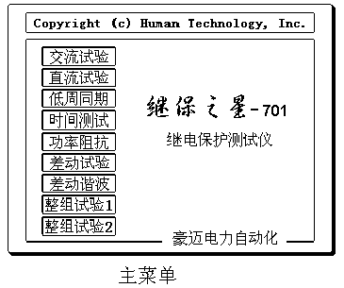
4. 2 主菜单

连接好装置的电源线和输入输出线，打开电源开关，电源指示灯（绿色）亮，显示屏蓝色背光亮，装置自检完毕进入继电保护测试仪汉化主菜单。
-702
主菜单有9项可选项（如右图）。旋动
旋转鼠标将光标移到某一项上，按下旋钮即
进入此项试验。
4. 3 交流试验

交流试验中，各相电压电流均输出交流量，各电压电流的幅值、相位以及交流频率均可任意调节，以满足各种试验中需要对各种量进行调节和组合的要求。试验中继电器和保护接点动作时，可以记录动作时间、返回时间和动作值、返回值等。
本试验菜单可以测试各种交流型继电器，相位、频率继电器，微机保护等，也可以用于模拟整组试验。
本试验中可变化的变化量有： Ua量值，Ua相位； Ia量值，Ia相位；
Ub量值，Ub相位； Ib量值，Ib相位；
Uc量值，Uc相位； Ic量值，Ic相位；
交流频率。
需要输入的各种设定量： 各变化量的初值、 各变化量的变化步长值（可正可负） ；
哪些量需变化调节，需变化的变量其“ ”标志打开。
手动试验／自动试验： 试验开始后，可以设定变化量是手动控制增减还是自动增减变化。
各项数据和设定项输入完毕，移动光标按下“确认”，此时查验设置量，如无误再选定“开始”即开始试验。装置开始输出，并在屏幕下部将弹出被试继电器的接点状态图。
手动试验时使用“▲”、“▼”键或旋动旋钮控制各量以各自步长加减，观察显示屏上被测元件的动作情况，其接点闭合或打开时屏幕上即显示出动作时间和返回时间，以及各相应输出量（Ua、Ub、Uc、Ia、Ib、Ic）的有效值与相位角（即为被测元件的动作值和返回值）。
自动试验时各量自动增加，继电器接点动作时装置维持各量输出在动作点位置等待下一步操作，此时按一下“▲”或“▼”键或“正向”、“反向”旋动旋钮一格，试验将按所给的方向再次自动加或减，直至下一次变位再维持在该位置等待。如此可以反复不断地按各个方向进行自动试验，测定各项动作值、返回值等。
 开入量：测试时，被测元件的接点可接入任一路开关量输入端子中。
 开出量：两路输出节点，一路跟踪试验的过程，在试验按下“开始”时闭合，试验“停止”时断开；另一路跟踪试验数据的变化，即在试验开始后第一次按动“▲”或“▼”按钮时闭合，试验“停止”时断开。
 数据记录区：保护动作、返回时除记录动作时间及返回时间外,下部显示依次为动作、返回时Ua、Ub、Uc、Ia、Ib、Ic幅值及相位,第一行为各量动作值,第二行为各量动作时的相位,第三行为返回值,第四行为各量返回时的相位。
 组合输出量：电压和电流可以进行组合以输出不同的量：
- 交流电压每相可输出120V。当需要较高输出电压时，可将两通道串联使用，如Ua输出120V，0°、Ub输出120V，180°，则Uab输出为240V。
- 交流电流每相可输出40A。当需要较大输出电流时，可将两或三通道并联使用，如并联时最大电流可达80A或120A，注意并联时应使各相相位相同。

注意： 1．若输出较大电流时，请尽量用较短、较粗的接线，以减小试验回路电阻。
注意： 2. 请勿较长时间停留在输出较大电流状态，以免损坏仪器和被测设备。
注意： 3. 自动试验时自动变化时间间隔约为0.3秒，若测试时间继电器或其他动作时间较长的继电器，则测出的时间将会不正确，请改用手动变化方式测试。

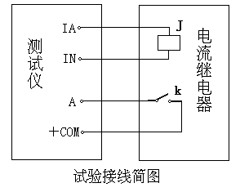
测试举例 测试交流电流继电器动作电流、返回电流及动作时间、返回时间。
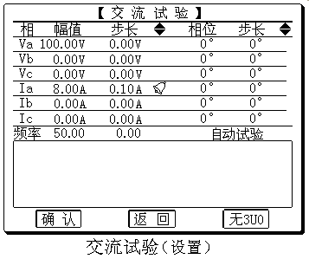
先将装置面板的IA及IN分别接至测试继电器的动作线圈两端，继电器动作接点接至开入的A及＋COM。设置A相电流自8A开始增加，增加步长设为0.1A，试验方式设为自动试验，移动光标到“确定”并按一下，再检查所设置参数及接线，如无误可将光标移至“开始” 并按一下，此时A相输出到继电器的电流即为8A，并按0.1A/0.3秒 的速度增加。由显示屏上可看到电流的有效值及继电器接点状态，接点动作后测试仪输出即保持为动作时数值不变，显示出动作时间及动作时各输出量的有效值及相位，从左至右依序为UA、UB、UC、IA、IB、IC，第一行为有效值，第二行为相位；此时向左旋转鼠标（或按一下“▼”），输出有效值即自动减小直至接点返回，接点返回后装置输出保持不变，并显示出返回时间及返回值（第三行为有效值，第四行为相位），试验等待指定变化方向或停止试验。如下图：动作值为10A，返回值为8A，动作时间为110ms返回时间为80ms

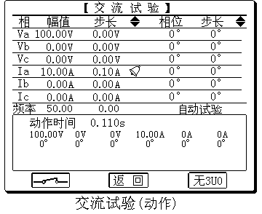
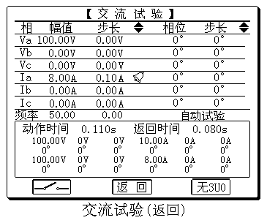

4. 4 直流试验

直流试验中，各相电压电流均输出直流量，各电压电流的幅值、极性均可任意调节，以满足各种试验中需要对各种量进行调节和组合的要求。试验中继电器和保护接点动作时，可以记录动作时间、返回时间和动作值、返回值等。试验方法与交流试验类似。
本试验菜单可以测试各种直流型继电器，如直流、时间、信号继电器、重合闸继电器等。
本试验中可变化的变化量有： Ua量值； Ub量值； Uc量值；
Ia量值； Ib量值； Ic量值；
需要输入的各种设定量： 各变化量的初值、 各变化量的变化步长值（可正可负） ；
哪些量需变化调节，需变化的变量其“ ”标志打开。
手动试验／自动试验： 试验开始后，可以设定变化量是手动控制增减还是自动增减变化。
各项数据和设定项输入完毕，移动光标按下“确认”，此时查验设置量，如无误再选定“开始”即开始试验。装置开始输出，并在屏幕下部将弹出被试继电器的接点状态图。
手动试验时使用“▲”、“▼”键或旋动旋钮控制各量以各自步长加减，观察显示屏上被测元件的动作情况，其接点闭合或打开时屏幕上即显示出动作时间和返回时间，以及动作、返回时各相（Ua、Ub、Uc、Ia、Ib、Ic）的幅值（即为被测元件的动作值和返回值）。
自动试验时各量自动增加，继电器接点动作时装置维持各量输出在动作点位置等待下一步操作，此时按一下“▲”或“▼”键或“正向”、“反向”旋动旋钮一格，试验将按所给的方向再次自动加或减，直至下一次变位再维持在该位置等待。如此可以反复不断地按各个方向进行自动试验，测定各项动作值、返回值等。
 开入量：测试时，被测元件的接点可接入任一路开关量输入端子中。
 开出量：两路输出节点，一路跟踪试验的过程，在试验按下“开始”时闭合，试验“停止”时断开；另一路跟踪试验数据的变化，即在试验开始后第一次按动“▲”或“▼”按钮时闭合，试验“停止”时断开。
 数据记录区：保护动作、返回时除记录动作时间及返回时间外,下部两行显示依次为动作、返回时Ua、Ub、Uc、Ia、Ib、Ic的动作值和返回值。
 组合输出量： 直流电压每相可输出±160V。当需要较高输出电压时，可将两通道串联使Ua输出+160V、Ub输出 -160V，则Uab输出为320V

注意： 1. 自动试验时自动变化时间间隔约为0.3秒，若测试时间继电器等动作时间较长的继电器，则测出的时间将会不正确，请改用手动变化方式测时间。
注意： 2. 做信号继电器、极化继电器等很小电流(不到20mA)的继电器时，由于继电器线圈内阻太大（几百至几千欧），一般不能直接用电流输出来试验，应采用电压输出，测得动作电压除以用万用表量出的线圈电阻即得动作电流。

4. 5 同期、低周试验

同期、低周试验为变频试验，主要用于同期试验中频差试验和低周试验。
试验界面上中将Ua、Ub分成第一组，该组程序固定为变频率；将Uc和Ia、Ib、Ic作第二组，可设定为变频率 / 不变频。Ua、Ub、Uc均可输出0-120V。
同期试验：同期试验中频差试验时设定第一组变频，第二组不变频，即Ua、Ub变频， Uc不变频，两组之间即出现差频。可使用Ua和Uc或者Ub和Uc分别作同期试验中的待并侧和系统侧电压进行同期频差试验。
低周试验：设定第二组也变频，则Ua、Ub、Uc、Ia、Ib、Ic同时变频，可进行低周试验。
本试验中可变化的变化量是： 频率。
需要输入的各种设定量： 各相电压、电流的初值、相位
频率的初值、
手动试验时频率变化步长 / 自动方式时每秒频率变化值Δf/Δt
自动 / 手动变频
手动变频时手动控制增减频率，每旋动旋钮一格或按一下“▲”“▼”，频率变化一个步长量。
自动变频时变频步长将自动转变为频率变化值Δf/Δt，即每秒频率变化多少Hz，此时频率按此速率匀速变化，用于做低周滑差闭锁试验。
数据设定完毕后，选定“确认”、“开始”即开始试验。手动变频方式时，旋动旋钮或使用“▲”“▼”增减频率。当继电器接点动作及返回时，屏幕上测试记录区将显示被测继电器的动作时间和返回时间、动作频率和返回频率以及动作时Ua与Uc之间的角差（用于同期试验时测动作角差）。
自动变频主要用于做低周滑差。试验开始后电流电压、频率先以初设值输出，不立即变频，待按下“▼”后频率自动降低，继电器接点动作时频率将停留在动作点位置等待下一步操作，此时再按“▲”或“▼”键，频率将按所给方向自动加或减，直至下一次动作。
 开入量：测试时，被测元件的接点可接入任一路开关量输入端子中。
 开出量：两路输出节点，一路跟踪试验的过程，在试验按下“开始”时闭合，试验“停止”时断开；另一路跟踪试验数据的变化，即在试验开始后第一次按动“▲”或“▼”按钮时闭合，试验“停止”时断开。
 数据记录区：保护动作、返回时记录区记录动作时间、返回时间、动作频率、返回频率以及动作、返回Ua与Uc的角度差（用于同期试验时测动作角差）。

注意： 1. 做低周滑差闭锁时，应采用自动变频方式，此时频率以每 1 秒改变 Δf/Δt 的速率匀速变化，可方便地做滑差闭锁试验。
注意： 2. 做低周动作值和动作时间时，应采用手动变频方式缓慢降低频率来做，自动变频方式由于频率快速变化，测量的时间值将不准确。

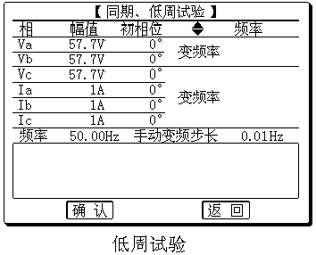
测试举例 测试低周和频率继电器，测动作频率、动作时间和滑差闭锁
试验界面设置如右图
做动作值和动作时间时，应采用“手动变频”方式。设定好各相电压、电流和频率初值、变化步长后，按“确认”、“开始”开始输出，然后手动慢慢左旋“旋钮”逐步减小频率，直至继电器动作，此时记录区将记录动作值、动作时间。
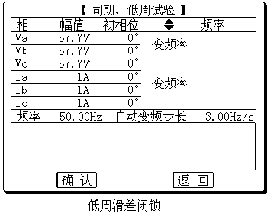
做滑差闭锁时，应采用“自动变频”方式，即将“手动变频步长” 改为“自动变频步长”即Δf/Δt，后面的步长值将自动变为 nn.nn Hz / S。按“确认”、“开始”开始输出后，频率暂时不变化，待按下“▼”后频率才开始下滑。如果所设值大于滑差闭锁定值，保护将不会动作，如果小于定值，保护将会动作。

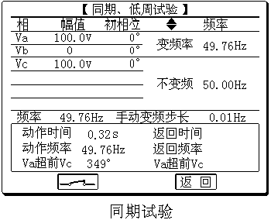
测试举例 同期继电器的变频率试验测试动作频差和动作角差
试验界面设置如右图
试验中Ua频率可变，Uc频率固定为50Hz，二者会有频差，逐步调节Ua频率（手动慢调）。至继电器接点动作时动作频率和Ua、Uc之间的角差即为动作频率和动作角差。

4. 6 整组试验1

整组试验相当于继电保护装置的静模试验，通过设置各试验参数，模拟各种瞬时、永久性的单相接地、相间短路或转换性故障，以达到对距离、零序保护装置以及重合闸的动作进行整组试验或定值校验。
需要输入的各种设定量：
故障相：A-N／B-N／C-N／A-B／B-C／C-A／ABN／BCN／CAN／ABC；
正方向 / 反方向故障； 永久性／瞬时性故障；
故障电流； 故障初角；
整定阻抗Z、Φ或R、X； 零序补偿系数Kr、Kx。
转换性 / 非转换性故障； 转换时间；
转换成：A-N／B-N／C-N／A-B／B-C／C-A／ABN／BCN／CAN／ABC；
故障阻抗倍数；
时间控制 / 接点控制方式；
故障时间、断开时间、重合时间（此三个时间量仅在“时间控制”时使用）。
故障相 可设定为AN、BN、CN、AB、BC、CA、ABN、BCN、CAN、ABC型故障。
整定阻抗 故障阻抗可以Z、Φ方式输入或R、X方式输入，以一种方式输入，另一种方式的值计算机自动计算出。Z、Φ或R、X输入方式切换是在光标在“Z=”位置时按旋钮进行切换。
故障阻抗倍数 为n×“整定阻抗”,以此值作为短路点阻抗进行模拟。
时间控制／接点控制
接点控制时，由保护的跳闸、重合闸、永跳接点控制电流电压发生状态转换。如跳闸接点到将使测试仪输出从故障量转变为正常量（跳闸后状态）。
时间控制时，装置根据所设定的各时间间隔，依次输出故障前、故障时、跳闸后、重合闸后、永跳后的各种量。保护跳合闸时只记录动作时间，而不改变各种输出状态的持续时间。
故障时间、断开时间、重合时间 在时间控制方式下，分别用于控制输出故障量的持续时间、故障断开后正常量的持续时间以及重合闸后再次输出故障量的持续时间。在接点控制时不起作用。

故障前 故障状态 跳闸后正常状态 重合后故障状态 永跳后
故障时间 断开时间 重合时间

转换时间 转换

转换性故障／非转换性故障 用于设置转换性故障。从故障开始时刻起，当转换时间到，无论保护是否动作跳开断路器，均进入转换后故障状态。但跳开相的电压电流不受转换性故障状态影响，其电压V＝57.7V或0V，I=0A。故障转换时间是指从第一故障开始时算起的时间。
转换后故障类型 可设定为AN、BN、CN、AB、BC、CA、ABN、BCN、CAN、ABC型故障。
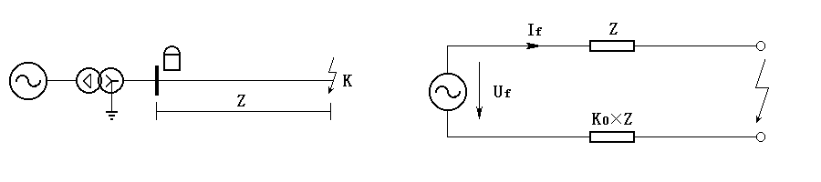
故障起始角 故障发生时刻电压初始相角。由于三相电压电流相位不一致，合闸角与故障类型有关，一般以该类型故障的参考相进行计算：单相故障以故障相、两相短路或两相接地以非故障相、三相短路以A相进行计算。
短路计算模型：
零序补偿系数： $\text{K0}=\frac{1}{3}$ ($\frac{\text{Z0}}{\text{Z1}}−1$)
如果正序组抗角Φ(Z1)与零序阻抗角Φ(Z0)不等，此时K0为一复数，则常用Kr、Kx进行计算。
$\text{Kr}=\frac{1}{3}$($\frac{\text{R0}}{\text{R1}}−1$) $\text{Kx}=\frac{1}{3}$($\frac{\text{X0}}{\text{X1}}−1$)
如果Φ(Z1)＝Φ(Z0)，则K0为一实数，此时Kr＝Kx ，应设置为Kr=Kx=K0。

注意： 1. 整组试验中，所有故障数据全部由计算机完成。计算机根据所设定的故障电流和故障阻抗计算得出的短路电压，每相不得大于额定电压57.7V，如果过大，则自动降低故障电流值，以满足Vf ≤ 57.7V的条件。
注意： 2. 如果故障阻抗较小，一般应设置较大故障电流，故障阻抗较大，可设置较小故障电流，以使故障电压比较适当。这也符合实际运行情况。否则有可能影响测量结果。

试验说明 当所有数据设定完毕，按下“确认”，计算机即自动计算出此种故障时的各相故障电流、电压值，以便于试验人员进行验证。按下“故障前”按钮，装置输出正常时的各相对称电压量，此时各相电压为57.7V、电流为0A。按动“故障”按钮，或开入c接通，装置进入输出故障状态，输出故障电流、电压，加至保护装置上。保护跳闸后，装置恢复输出正常量。保护重合闸后，如果是瞬时性故障，装置输出正常量；如果是永久性故障，装置再次输出故障量，待到保护第二次跳闸（永跳）后，再输出正常量。
试验过程中，任何时候按下“停止”键，则试验过程中止并退出。
 开入量：开入A、B、C作保护跳闸接点输入；开入R作保护重合闸接点输入；开入c作启动故障接点输入。
 开出量：保护装置输出故障量时，开出1闭合，保护装置跳闸时，开出2闭合。
保护跳闸、重合闸、永跳时间显示于测试记录区。
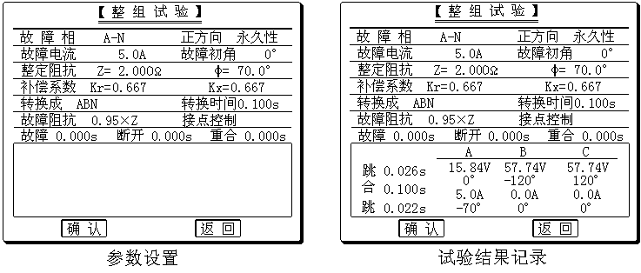

4. 7 整组试验2

整组试验2与整组试验1的功能基本相同。整组试验1是按照阻抗方式设定各种故障情况用于保护进行整组试验，但对于某些保护无法获知故障阻抗，而只有故障电压和电流，如零序保护或35KV线路保护，此时可以用此模块进行试验。
故障相 可设定为AN、BN、CN、AB、BC、CA、ABC型故障。
故障电压U 对于单相故障和三相故障，故障电压U为故障相电压值，对于相间故障，故障电压U为故障两相的线电压值。
整定电流I 为保护某段整定电流值或稍大。
故障电流 为n×“整定电流”,以此值作为故障相短路电流进行模拟试验。
其它各选项以及测试过程均与整组试验1完全相同。请参阅该节。

测试举例 35kv线路低压闭锁试验
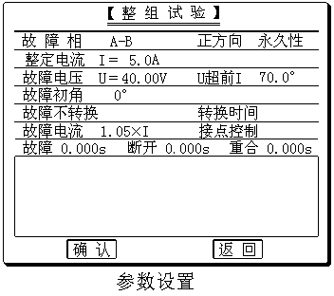
35kv线路低压闭锁试验：参数设置如右图，定值为额定电流5A，闭锁电压(线电压)40V，检查保护动作时间及重合闸动作情况，将A B C三相电压及A、C相电流接到保护单元，将跳闸接点接到开入A，重合闸接点接至R，接点回线接至＋COM端，即可进行试验。

4. 8 时间测试（断路器多触头动作时间测量）

本试验中装置监视7路开关量输入的变化，记录各开关量相继动作的时间顺序。其工作过程类似一个7路数字毫秒计或开关量时间顺序记录仪。常用于测量断路器多个触头的动作过程，可用于三相开关6个触头的动作时间及动作同期的测量。其接线方法如下图：
试验时需外加一双刀双掷开关，一个刀用于通断跳合闸电流，另一个刀及6路开关触头的辅助接点接入开入端进行时间测量。
试验时按下“开始”键，两路开出接点闭合，装置等待开关量输入。合上双刀双掷开关，启动跳/合闸，同时启动开入R开始计时，然后各相开关各触头相继动作。从开入R到A～c动作的时间间隔即为开关动作时间，开入A～c先后动作的时间间隔即为动作时间差。

注意： 第一个开关（任意哪一个）动作的时刻为计时起始时刻（起表）,然后每一个开关的动作（合上或打开）均有时间记录，该时间均以起表时刻为时间原点。

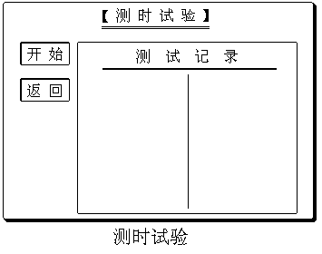
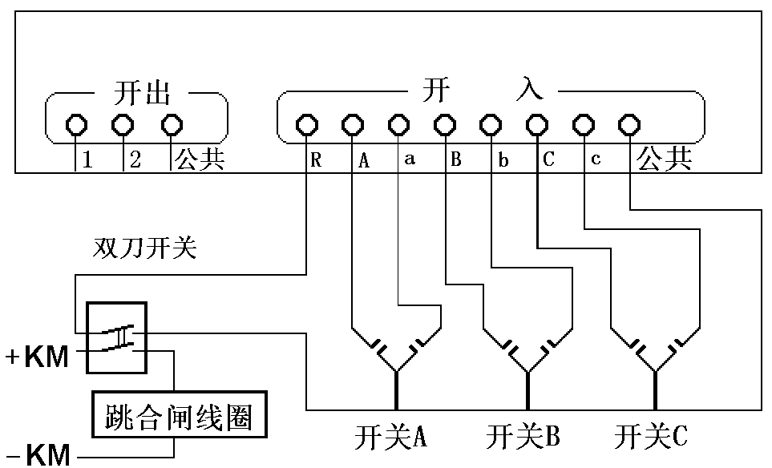

4. 9 功率方向、阻抗继电器试验

本试验主要用于功率方向、阻抗继电器校验。在功率方向继电器中常用一路线电压及一相电流作90°接线；在阻抗继电器中常用一路相电压或线电压及一相或两相电流的接线方式，并需引入第3相电压（常固定为57.7V，超前线电压90°）。
试验中装置可任意指定某一路相电压或线电压、某一相电流或相间电流，该电压、电流值均可任意变化，其相角也可任意调整，用于做功率方向或阻抗继电器的动作返回角、动作功率、动作阻抗等试验。该试验中未参与调整的相其电压固定为为57.7V。
需要输入的各种设定量：
电压相别(Ua／Ub／Uc／Uab／Ubc／Uca)；
电压初值、变化步长、变化标志；
电压相位、变化步长、变化标志。
电流相别(Ia／Ib／Ic／Iab／Ibc／Ica)；
电流初值、变化步长、变化标志；
电流相位、变化步长、变化标志。
自动试验 / 手动试验

试验中可变化的量有： 电压幅值、相位；电流幅值、相位。

 开入量：测试时，被测元件的接点可接入任一路开关量输入端子中。
 开出量：两路输出节点，一路跟踪试验的过程，在试验按下“开始”时闭合，试验“停止”时断开；另一路跟踪试验数据的变化，即在试验开始后第一次按动“▲”或“▼”按钮时闭合，试验“停止”时断开。
 数据记录区：保护动作、返回时除记录动作时间及返回时间外,下部两行显示依次为动作、返回时的电压、电流值及其相角。
数据设定完毕后，选定“确认”，屏幕将显示继电器接点状态图，选定“开始”即开始输出进行试验，试验中变化量可以自动变化也可手动变化，试验方法类同交流试验。当继电器接点动作及返回时，屏幕上测试记录区将显示被测继电器的动作时间和返回时间、电压电流值及其相角。

注意： 在做功率方向继电器或阻抗继电器试验时，如用线电流如Iab进行试验，请接Ia、Ib外还应接In，这样可以保证电流的精度。
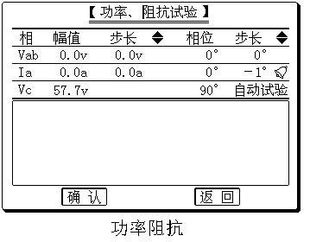
测试举例 功率方向继电器扫描灵敏角试验

扫描灵敏角试验：将UA、UB、UC、UN 及IC、IN，接至保护单元，设置UAB为100V，IC为5A（等于电流定值），IC相位初值设为180º，变化步长分别设为＋1º及－1º，采用自动试验方式进行两次试验，即可找出动作左、右边界，再计算出灵敏角。
4. 10 差动试验

差动试验中，装置从Ia、Ib端子输出两路电流，主要用于测试差动继电器。
Ia相作动作电流Idz，固定为基波，可变幅度。
Ib相作制动电流Izd，可设定为直流、基波、二次电流，可设定各次的幅值。
做差动继电器的比率制动特性时，在Izd的基波数值处设定制动电流值，做直流助磁特性时，在直流数值处设定电流值，做二次谐波制动特性时在二次电流处设定电流值。
Izd、Idz输出交流时，最大电流30A；Izd输出直流时，最大电流10A。
需要输入的各种设定量：

Idz初值、变化步长、相位；

Izd各次量的幅值、相位；
手动变化 / 自动变化

试验中可变化的变量为 Idz幅值、 Idz的相位。
 开入量：测试时，被测元件的接点可接入任一路开关量输入端子中。
 开出量：两路输出节点，一路跟踪试验的过程，在试验按下“开始”时闭合，试验“停止”时断开；另一路跟踪试验数据的变化，即在试验开始后第一次按动“▲”或“▼”按钮时闭合，试验“停止”时断开。
 数据记录区：保护动作、返回时除记录动作时间及返回时间外,又边两行显示依次为动作、返回时Idz、Izd的各次电流值。
数据设定完毕后，选定“确认”，屏幕将显示继电器接点状态图，选定“开始”即开始输出进行试验，试验中变化量可以自动变化也可手动变化，试验方法类同交流试验。当继电器接点动作及返回时，屏幕上测试记录区将显示被测继电器的动作时间和返回时间、Idz和Izd的电流值。

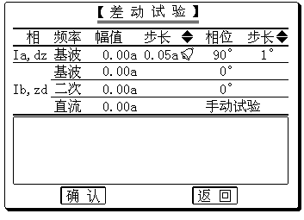
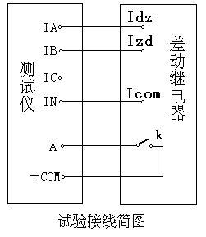

4. 11 差动谐波试验

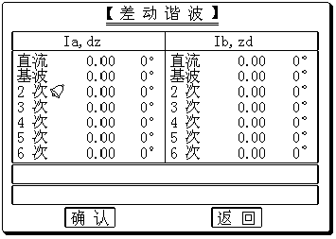
差动谐波试验类似差动试验，装置从Ia、Ib端子输出两路电流，分别作为动作电流Idz和制动电流Izd。主要用于测试差动继电器的谐波制动特性。
Idz和Izd均可叠加直流直至6次谐波，用于测试差动继电器的谐波特性。可设定Idz和Izd的各次电流初始幅值及其相位，并设定Idz或Izd的某一次电流及其相位变化，设定其变化步长，改变该次电流的幅值及其相位，做差动继电器的谐波动作特性试验。
需要输入的各种设定量：
Idz和Izd从直流直至6次各次电流幅值、相位；
需设定Idz或Izd哪次电流变化：设定哪个量变化，需在该量后面打上“ ”；
电流幅值变化步长、电流相位变化步长。

 开入量：测试时，被测元件的接点可接入任一路开关量输入端子中。
 开出量：两路输出节点，一路跟踪试验的过程，在试验按下“开始”时闭合，试验“停止”时断开；另一路跟踪试验数据的变化，即在试验开始后第一次按动“▲”或“▼”按钮时闭合，试验“停止”时断开。
数据设定完毕后，选定“确认”，屏幕将显示继电器接点状态图，选定“开始”即开始输出进行试验，试验中逐步改变所变化的谐波量直至继电器接点动作或返回。
试验的接线方法与差动试验相同。
- PC机软件操作说明

5.1 硬件、软件设置
5.1.1 硬件要求：PC机至少应具有Pentium 200或K6 - 200以上，16M内存，显示器分辨率能达800x600以上，能运行Windows95、Windows98、Windows Me、Windows XP操作系统的笔记本电脑或台式电脑。
5.1.2 硬件连接：关闭测试仪和PC机电源，用9芯通信电缆将PC 机串口1与测试仪之PC机通信口连接，然后打开测试仪和PC机电源。
5.1.3 测试仪软件进入PC通信状态：打开测试仪电源后，软件进入单机操作界面，在测试仪操作主菜单上选“PC通讯”按下旋钮即进入PC机通信状态。

5.1.4 测试仪软件从PC通信状态退回到单机操作状态：在PC机通信状态，按下旋钮3秒钟后，软件自动退回到单机操作界面。
5.1.5 启动PC机软件：启动PC机，运行Windows 操作系统，将显示器分辨率设为800x600以上，并在设置中将任务栏下设为自动隐藏方式；打开“继保之星测试软件”文件夹，进入各项子功能中即可进行各项试验。

5.2 交流电压、电流试验
交流试验中，各相电压电流均输出交流量，各电压电流的幅值、相位以及交流频率均可任意设定调节，且可按各自的步长进行任意变化，以满足各种试验中需要对各种量进行调节和组合的要求。试验中继电器和保护接点动作时，可以记录动作时间、返回时间和动作值、返回值、返回系数等。
该模块是一种通用型试验。可以测试各种交流型继电器，相位、频率继电器，微机保护等，也可以用于模拟整组试验，可以手动测试和自动测试。试验界面如下图。
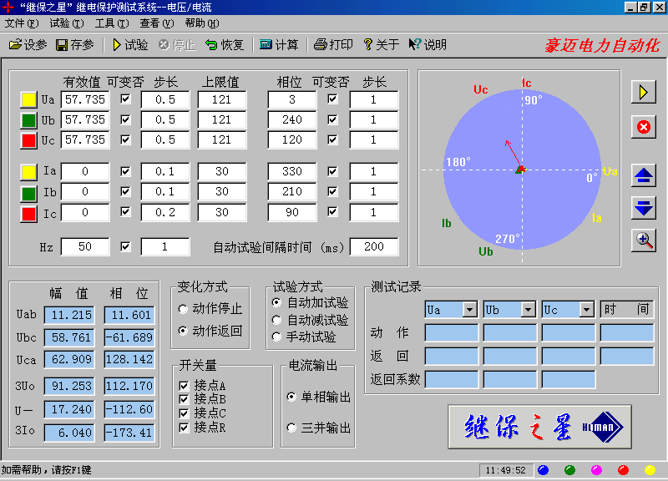

可变否 标志： 每项如果选“√”表示将参与变化，不选则为固定不变量。
自动试验／手动试验 可选自动或手动依各自步长变化。
自动试验时间间隔 自动试验时每变一步的时间间隔，设定范围为0.1－30秒。
变化方式 自动试验时可设定为 动作停止/ 动作返回 两种。动作停止：试验时保护接点动作试验即自动停止，可测出动作值；动作返回：保护接点动作后试验不停止，程序自动变换变化方向，直到接点返回后试验才停止，可测出动作值及返回值，计算返回系数。
开关量 可设定某几路开入量变位有效。如选定开入A、B有效，则A、B 变位均视为动作。
设参、存参、恢复 界面上设置的数据可以用“存参”保存在硬盘文件中，以后可以用“设参”调出。界面上设置的数据在试验时增减后被改变，可用“恢复”将数据恢复为初设值。
试验时计算机自动计算并显示线电压、负序电压、零序电压、零序电流等，并显示各相电压、电流的矢量图。矢量图可用“放大镜”进行放大显示，以便查看小信号时的相位关系。
各个量“可变否”标志、“自动/手动试验”、各量的数值等在运行状态中均可以动态修改。
测试结果将记录在测试记录区中。测试记录最多可选三个，每个均选可线电压、相电压、相电流、相角、频率等任意那一个量。试验结束后，计算机自动将测试记录区中的测试结果在硬盘“试验报告\交流试验\”子目录下按文本格式存档，并可用“打印”按钮进行显示、打印。亦可以拷贝出来由WORD等编辑工具进行编辑、修改。
注意： 1．交流电压每相最大可输出100V。当需要较高输出电压时，可将两通道串联使用，如Ua输出100V，0°、Ub输出100V，180°，则Uab输出为200V。
注意： 2．若输出较大电流，需用两相或三相并联输出，请尽量用较粗、短接线，以减小回路电阻。
注意： 3．在本试验中测量继电器的时间时，若时间较长，请用“手动试验”方式。
5.3 交、直流电压、电流试验
该测试模块可在某几相输出直流的同时另几相输出交流。可用于需要交、直流混合电压、电流的系列电压、电流继电器的自动和手动测试。
该模块是一种通用型试验。类似于交流模块。各相电压、电流可指定分别输出交流或直流，其幅值均可设定，输出直流时可正可负，且可按各自的步长进行任意变化，用于测定动作值、返回值、时间、返回系数等。
试验结果将记录在测试记录区中。测试记录最多可选三个，每个均可选相电压、相电流等任意那一个量。
请参阅“交流电压、电流试验”的说明。
试验界面如下图。
注意： 1．直流电压每相可输出±140V。当需要较高输出电压时，可将两通道串联使用，如Ua输出＋140V、Ub输出－140V，则Uab输出为＋280V。
注意： 2. 做信号继电器、极化继电器等很小电流的继电器时，由于继电器线圈内阻太大（几百至几千欧），一般不能直接用电流输出来试验，应采用电压输出，测得动作电压除以用万用表量出的线圈电阻即得动作电流。

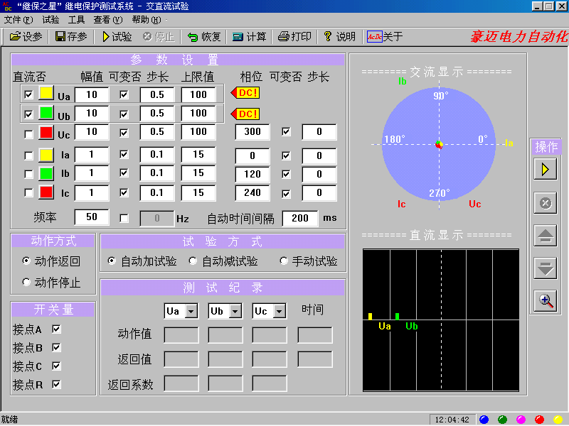

5.4 整组试验1

整组试验相当于继电保护装置的静模试验，通过设置各试验参数，模拟各种瞬时、永久性的单相接地、相间短路或转换性故障，以达到对距离、零序保护装置以及重合闸的动作进行整组试验或定值校验。试验界面如下图。
故障类型 可设定为AN、BN、CN、AB、BC、CA、ABN、BCN、CAN、ABC型故障。
整定阻抗 故障阻抗可以Z、Φ方式输入或R、X方式输入，以一种方式输入，另一种方式的值计算机自动计算出。
短路阻抗倍数 为n×“整定阻抗”,以此值作为短路点阻抗进行模拟。
零序补偿系数 Ko = ( Z0 / Z1 – 1 ) / 3
如果正序组抗角Φ(Z1)与零序阻抗角Φ(Z0)不等，此时Ko为一复数，则常用Kor、Kox进行计算。
Kor = ( R0 / R1 – 1 ) / 3 Kox = ( X0 / X1 – 1 ) / 3
对某些保护(如901系列)以Ko、Φ方式计算的，如果Φ(Z1)＝Φ(Z0)，即PS1=PS0，则Ko为一实数，此时需设置Kor＝Kox＝Ko 。
断路器断开／合闸延时 模拟断路器分闸/合闸时间。装置接收到保护跳/合闸信号后，将等待一段开关分闸/合闸延时，然后将电压电流切换到跳开/合闸后状态。
时间控制／接点控制
接点控制时，由保护的跳闸、重合闸、永跳接点控制电流电压发生状态转换。
时间控制时，装置根据所设定的各时间顺序，依次输出故障前、故障时、跳闸、重合闸、永跳后的各种量，保护跳合闸时只记录时间，而不改变各种量的输出进程。

故障前 故障状态 跳闸后正常状态 重合后故障状态 永跳后
故障时间 断开时间 重合时间

转换性故障 …… 转换时间 转
换
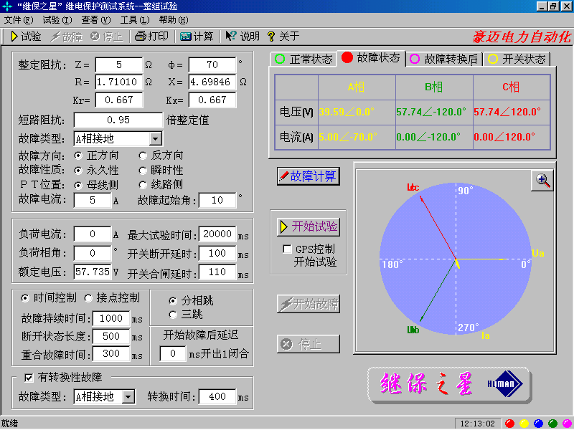

故障时间、断开时间、重合时间 在时间控制方式，用于控制输出故障量的持续时间、故障断开后输出正常量的持续时间、重合闸再次输出故障量的持续时间。在接点控制时不起作用。
转换性故障／非转换性故障 用于设置转换性故障。从故障开始时刻起，当转换时间到，无论保护是否动作跳开断路器，均进入转换后故障状态。但跳开相的电压电流不受转换性故障状态影响，其电压V＝57.7V或0V，I=0A。故障转换时间是指从第一故障开始时算起的时间。
转换时间 从第一次进入故障时刻起至发生转换时的时间长度。
转换后故障类型 可设定为AN、BN、CN、AB、BC、CA、ABN、BCN、CAN、ABC型。
故障起始角 故障发生时刻电压初始相角。由于三相电压电流相位不一致，合闸角与故障类型有关，一般以该类型故障的参考相进行计算：单相故障以故障相、两相短路或两相接地以非故障相、三相短路以A相进行计算。
PT安装位置 模拟一次侧电压互感器是安装在母线侧还是线路侧。PT装于母线侧时，故障相断开后，该相电流为零，电压恢复到正常相电压（V＝57.7V，I=0A）； PT装于线路侧时，故障相断开后，该相电流及电压均为零（V＝0V，I=0A）。
分相跳闸／三相跳闸 用于定义开入量A、B、C三端子是作为“跳A”、 “跳B”、 “跳C”端子还是“三跳”端子。若设为“分相跳闸”时，则单相故障时可以模拟只跳开故障相。即这种情况下，“跳A”、“跳B”、“跳C”哪几个信号到，模拟哪几相跳开。
故障后开出1延时闭合时间 输出故障量后开出1将会延时这一时间闭合。此功能可用于：在试验高频保护时，用开出1模拟收发信机的“对侧收信输入”信号。
开出量2 开出2跟随眺闸信号的变化，即保护装置跳闸时，开出2闭合。
数据设定完毕，按下“ ”，装置输出“正常状态”的各相对称量，此时各相电压为为额定电压（57.7V）、电流为负荷电流。按下“ ”按钮，或“开入c”接通，装置进入故障状态，输出故障电流、电压，加至保护装置上。保护跳闸后，装置输出跳闸后状态量。保护重合闸后，如果是瞬时性故障，装置输出正常量（各相电压为57.7V、电流为负荷电流）；如果是永久性故障，装置再次输出故障量，至保护第二次跳闸（永跳）后，再恢复输出正常量。
“开入c”接通时装置自动进入故障状态 此功能有两种作用： 1 、可模拟手合到故障线路后加速跳闸，可以很方便地测出动作时间。具体做法是将手合接点或TWJ接点接至“开入c”，手动合闸时接点动作测试仪即输出故障量，可测试保护的动作情况。2、可由GPS 装置的接点启动故障，模拟线路两侧同步故障。
试验期间，任何时候按下“停止”键，则试验过程中止并退出。
试验结束后，计算机自动将测试记录区中的测试结果在硬盘“试验报告\整组试验\”子目录下按文本格式存档，并可用“打印”按钮进行显示、打印。亦可以拷贝出来进行编辑、修改。
GPS控制开始试验 GPS控制试验的方法：
整组试验过程可以由GPS进行控制，用于模拟双电源线路两侧保护的同时同步试验，即由GPS控制两侧的两台测试仪同时同步启动进入故障前状态和进入故障状态，加上故障量给各自侧的保护，测试两侧保护的同时动作行为。
（1） GPS的脉冲输出：GPS装置的脉冲输出口输出两路脉冲，一路是PPS脉冲，为每秒钟发一个，另一路是PPM脉冲，为每分钟发一个，每次发PPS或PPM脉冲时面板上有一个PPS指示灯和一个PPM指示灯会闪动一下。我们使用PPM脉冲用于试验。脉冲输出口为一D型9针插座。
（2） GPS装置与测试仪装置的联接：用我们提供的专用GPS联接线将GPS装置的脉冲输出口与测试仪背板的通信扩展接口联接。
（3） 启动试验：开启测试仪进入PC通信状态，在PC机“整组试验”界面上将“GPS控制开始试验”选项打钩。试验时两侧操作人员通过电话联系，并观察GPS装置上PPM脉冲指示灯的闪动，在PPM闪过一次而下一个PPM未到之前（此时间宽度有1分钟）的某一时刻，两侧操作人员基本同时按下界面上“开始试验”按钮，这时测试仪将进入预备状态，当下一个PPM脉冲到时刻两侧测试仪同步自动进入故障前状态输出故障前正常量，再下一个PPM脉冲到时刻同步进入故障状态，输出故障量。整个过程如下图：

PPM PPM PPM PPM+

手动启动 自动进入 自动进入
开始试验 故障前状态 故障状态

注意： 1．整组试验中，所有故障数据全部由计算机完成。计算机根据所设定的故障电流和故障阻抗计算得出的短路电压，每相不得大于额定电压（57.7V），如果过大，则自动降低故障电流值，以满足Vf ≤ 额定电压（57.7V）的条件。
注意： 2．如果故障阻抗较小，一般应设置较大故障电流，故障阻抗较大，可设置较小故障电流，以使故障电压比较适当。这也符合实际运行情况。否则有可能影响测量结果。

5.5 整组试验2

整组试验2与整组试验1的功能基本相同。整组试验1是按照阻抗方式设定各种故障情况用于保护进行整组试验，但对于某些保护无法获知故障阻抗，而只有故障电压和电流，如零序保护或35KV线路保护，此时可以用此模块进行试验。
故障类型 可设定为AN、BN、CN、AB、BC、CA、ABC型故障。
故障电压U 对于单相故障和三相故障，故障电压U为故障相电压值，对于相间故障，故障电压U为故障两相的线电压值。
整定电流I 为保护某段整定电流值。
短路电流 为n×“整定电流”,以此值作为短路点电流进行模拟试验。
其它各选项以及测试过程均与整组试验1完全相同。请参阅该节。
5.6 距离保护定值试验

该软件用于一次性完成线路距离保护的多段定值的校验，测试相间距离及接地距离I - IV段对各种类型故障在多个故障点处的动作情况。
试验时需输入的设置量有：
1. 相间距离及接地距离I - IV段的整定阻抗；零序补偿系数Kor、Kox 。（某些保护只有Ko，则 Kor＝Kox＝Ko）。
2. 需试验的故障类型。有单相接地、相间短路共7种。打“√”选取。
3. 每段需设定要试验的几个故障点。可设0 - 4个点，以整定阻抗的倍数进行设置。
4. 瞬时/永久性故障、正方向/反方向故障、保护三相跳闸/分相跳闸、故障前时间。
其他各个选项和输入量说明如下：
故障前时间 用于每次故障模拟后保护整组复归。在该时间内，测试装置输出故障前正常量（V=57.7V，I=0A）。对微机保护一般设为10 – 15秒，对阻抗继电器可设为较小值。
故障时间 每次试验时输出故障量的最长时间。对于距离保护每段设置一个故障时间。该时间一般设为比该段保护的动作时间略长，可保证该段正确出口，而其他段不出口动作。
故障电流 做距离保护时所设定的故障电流。保护每段设置一个故障电流。该段的整定阻抗较大时电流一般设定较小，整定阻抗较小时电流一般设定较大。
存参、设参 所有参数设置好的参数可以由“存参”按钮以文档形式保存在硬盘中，以后可由“设参”按钮调出参数直接进行试验。
试验时，对每一轮试验，测试装置首先输出故障前状态（V=57.7V，I=0A）,持续故障前时间，然后进入故障状态，测试保护各相跳闸、重合闸、永跳情况，记录测试结果。对每一段、每一阻抗值点、每一故障类型逐一循环进行测试。试验中可随时按“停止”按钮或“Esc”键退出试验。试验结束后，计算机自动将测试记录区中的测试结果在硬盘“试验报告\距离保护\”子目录下按文本格式存档，并可用“打印”按钮进行显示、打印。亦可以拷贝出来由WORD等编辑工具进行编辑、修改。
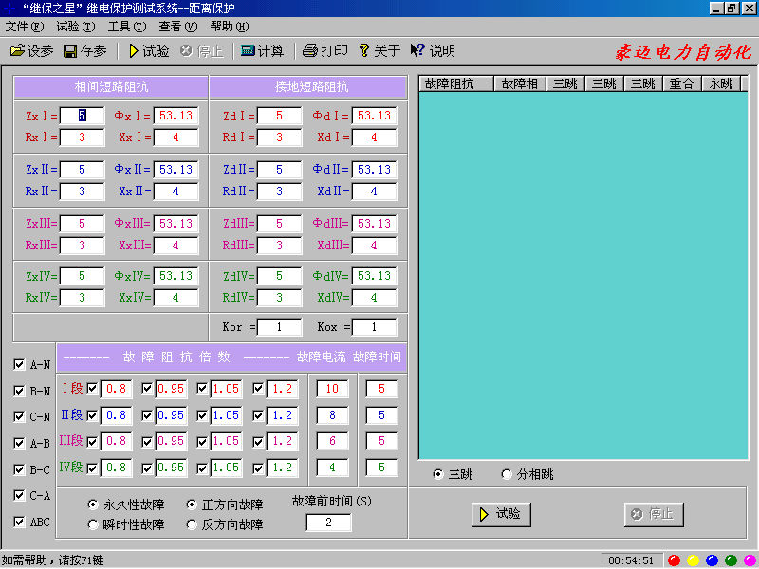
注意： 1．距离保护试验中，所有故障数据全部由计算机完成。计算机根据所设定的故障电流和故障阻抗计算得出的短路电压，每相不得大于正常值57.7V，如果过大，则自动降低故障电流值，以满足Vf ≤ 57.7V的条件。
注意： 2．如果故障阻抗较小的段，一般应设置较大故障电流，故障阻抗较大，可设置较小故障电流，以使故障电压比较适当。否则有可能影响测量结果。

5.7 零序保护定值试验1、零序保护定值试验2

该软件用于一次性完成零序保护多段定值的校验，测试零序保护I - IV段对各种类型故障在多个故障点处的动作情况。
参数的说明及试验方法与距离保护定值的校验基本相同，但仅对A-N、B-N、C-N等3种单相接地进行试验。故障点倍数则以整定零序电流倍数进行设置。
如果零序电流不大于30A，可选择“单相输出”方式由各相独立输出。当零序电流大于30A时，可以选择“三并输出”方式，此时可以输出最大90A电流。此时程序会自动提示操作人员将测试仪的电流“三并”后，分别接至保护装置的A相、B相和C相。
1、零序保护定值试验1 需设置一个试验阻抗设置一个试验阻抗，此阻抗值主要用于计算故障电压用。一般设为距离保护某一段的阻抗值即可。
2、零序保护定值试验2 不需设置试验阻抗，只需设置一个故障相电压和电压角即可，此电压值对于带方向零序保护试验时起方向判别作用。

请参阅“距离保护试验”的说明。

注意： 1. 做零序保护试验时一般需要设置一个试验阻抗，此阻抗值主要用于计算故障电压用。一般设为距离保护某一段的阻抗值即可。
注意： 2. 计算机根据故障电流和试验阻抗计算得出的短路电压。每相电压不得大于正常值57.7V，如果过大，则自动降低试验阻抗值，以满足Vf ≤ 57.7V的条件。

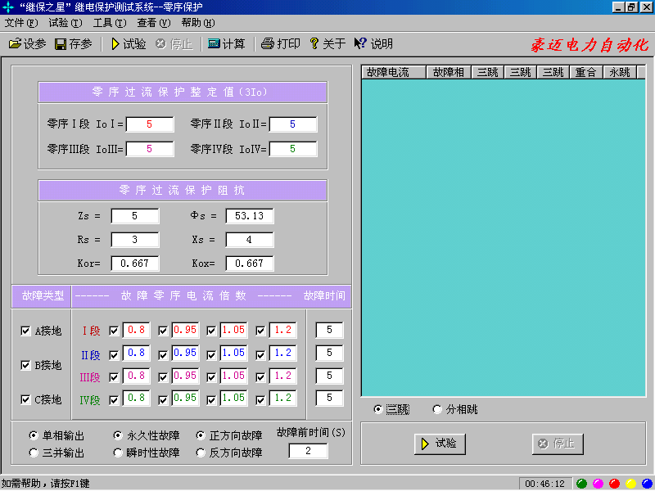
5.8 差动继电器制动特性试验

该项测试模块用于测试差动继电器的比率、谐波制动特性和直流助磁特性曲线。该模块中测试仪输出两相电流直接作为动作电流和制动电流加入到差动继电器的动作线圈和制动线圈中，测试继电器的制动特性。可以自动记录各个制动电流时的动作值，并绘制特性曲线图。
动作电流、制动电流 IA用作动作电流Id， IB用作制动电流Iz。
动作／制动电流频率 动作电流频率固定为50Hz基波，制动电流可选择直流、基波至六次电流，以测试直流助磁特性、比例制动特性和谐波制动特性。
`Id超前Iz角度 用来改变Id与Iz间的相位，以确定制动特性与相角差的关系。
动作／制动电流始值、终值、电流变化步长 用以确定动作电流/制动电流变化范围和步长。
对于每一个制动电流Iz，动作电流Id 输出从起始值到终值按步长变化直到测试装置收到差动继电器动作信号或电流到达终值后停止。然后再开始搜索下一个制动电流时的动作电流值。每次动作后将动作结果记录在数据记录区中，并在特性曲线图中打点标示绘出曲线。
试验中，每完成一次动作电流值的搜索，测试装置都将进入一个间断状态停止输出，用于保护装置复归，并让测试装置休止及散热。
试验结束后，计算机将试验记录及曲线图在硬盘“试验报告\差动试验\”子目录下按文本和图形格式存档，并可由“打印”选项显示、打印，亦可拷贝出来用WORD等编辑工具进行编辑、更改。

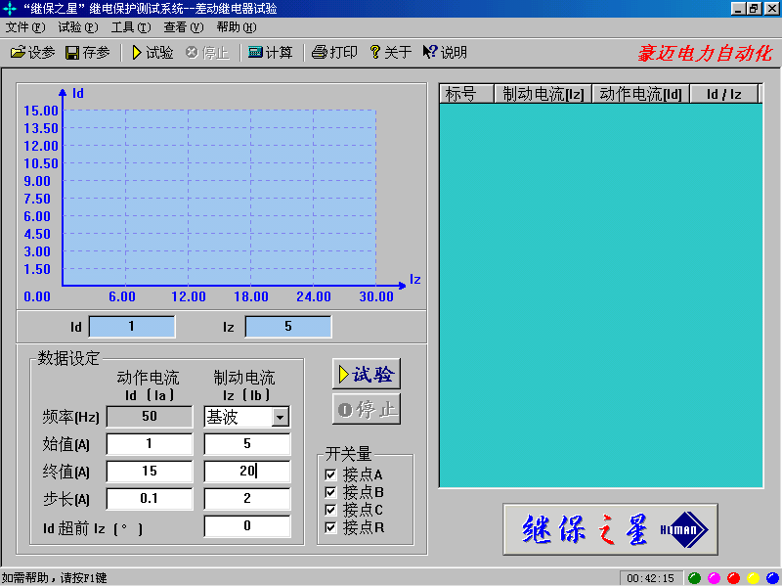

5.9 微机型差动保护制动特性试验

该软件是根据微机型或集成电路型差动保护的特点设计的自动测试模块，可以进行比率制动特性、谐波制动特性和差动动作值等的测试。与上一个“差动继电器制动特性测试”不同，本模块不是直接给继电器加上动作电流和制动电流进行试验，而是模拟变压器原方电流和付方电流加至保护，由保护组合出动作电流和制动电流进行试验。
1、变压器差动保护试验原理
（1）常规差动继电器的试验原理 常规差动继电器是将变压器原方电流I1和付方电流I2通过接线方法组合成制动电流Iz和动作电流Id，将Id和Iz直接接入差动继电器，通过改变Id和Iz，绘制比率制动曲线，即Id－Iz的二维曲线。试验时先给定一个Iz值，从小到大调节Id，当Id达到某一值时动作，即为该制动电流时的动作电流，然后改变Iz值，重复再作一个动作电流。如此循环测出Iz－Id曲线。
（2）微机差动保护的试验原理 微机型差动保护则是将原方电流I1和付方电流I2直接接入保护中，由保护内部的软件计算组合出Id、Iz，来实现差动保护动作过程。由于Id、Iz未接出，试验时只能通过改变I1、I2来达到改变Id和Iz，从而绘制比率制动曲线的目的。
（3）微机差动保护的试验方法 用测试仪输出两路电流作为原方电流I1和付方电流I2（一般用IA作I1，IB作I2，IC作附加相），直接加入差动保护中。给定一个付方电流I2值，从小到大调节原方电流I1，或给定一个原方电流I1值，从大到小调节付方电流I2，在每一个动作点时的I1、I2值，计算机根据保护的Id和Iz计算公式计算出当时的Id、Iz，在制动曲线图上打一个点。
（4）微机差动保护的制动电流和动作电流计算方法 一般的变压器有Y/Y-12型、Y/Δ-11型、Y/Δ-1型。一般按照流入变压器为正、流出为负的接线方式，设变压器原方电流IA、IB、IC，付方电流Ia、Ib、Ic：
● Y/Y-12型： 各相用于内部计算的计算电流为IA 、IB、IC和Ia、Ib、Ic，设某相的原付方电流分别为I1和I2，则该相的Id和Iz计算方法经常为：
Id ＝ I1＋I2， Iz ＝（I1－I2）/ 2 （选两侧电流和的一半作制动电流）
或 Id ＝ I1＋I2， Iz ＝ I1 （选最大电流作制动电流）
● Y/Δ-11型： 各相用于内部计算的计算电流并不是IA、IB、IC，而经常是
IA’＝（IA－IB）； IB’＝（IB－IC）； IC’＝（IC－IA）；
Ia ＝ Ia ； Ib ＝ Ib ； Ic ＝ Ic
对A相， Id ＝ IA’＋Ia ＝（IA－IB）＋Ia
Iz ＝（IA’－Ia）/ 2 ＝（（IA－IB）－Ia）/ 2
做试验时一般是一次做一相，做A相时，只加IA、Ia，IB＝0，则得：

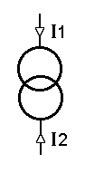
Id ＝ IA’＋Ia ＝ IA＋Ia
Iz ＝（IA’－Ia）/ 2 ＝（IA－Ia）/ 2
由此可得各相的通用计算方法为：

Id ＝ I1’＋ I2 ＝ I1 ＋ I2
Iz ＝ 0.5（I1’－I2）＝ 0.5（I1－I2）＝ 0.5×I1 － 0.5×I2
● Y/Δ-1型： 各相用于内部计算的计算电流经常为
IA’＝（IA－IC）； IB’＝（IB－IA）； IC’＝（IC－IB）
Ia ＝ Ia ； Ib ＝ Ib ； Ic ＝ Ic
参考Y/Δ-11型算法，可得各相的通用计算方法为：

Id ＝ I1’＋ I2 ＝ I1 ＋ I2
Iz ＝ 0.5（I1’－I2）＝ 0.5（I1－I2）＝ 0.5×I1 － 0.5×I2
● 其它各种计算方法有
Id ＝ I1， Iz ＝ I2；（同常规差动继电器）
Id ＝ I1， Iz ＝ 0.5×I1＋I2；
Id ＝ I1， Iz ＝ 0.5×I2；
等……
（5）测试仪第3相电流IC的用法
对Y/Δ-11型和Y/Δ-1型，做A相试验时只加IA和
Ia时，此时
IA’＝ IA， IB’＝0， 但IC’＝－IA 。
这样C相的计算电流不为0，导致C相动作电流Id不为0，将会对试验过程有影响。解决的方法是在C相付方加一电流 Ic，其值 Ic ＝ IA，则C相动作电流Id为
Id ＝ IC’＋Ic ＝ （IC－IA）＋Ic ＝ （0－IA）＋IA ＝ 0
不会引起C相错误动作。所以做试验时一般用测试仪IC相输出一个附加电流加至差动保护。
做主变保护A相比率制动特性试验时，保护与测试仪接线方法如下表：
主变接线方式 | 主变1侧IA | 主变1侧IB | 主变1侧IC | 主变2侧Ia | 主变2侧Ib | 主变2侧Ic
Y/Δ-11型主变 | 接测试仪IA |  |  | 接测试仪IB |  | 接测试仪IC
Y/Δ-1型主变 | 接测试仪IA |  |  | 接测试仪IB | 接测试仪IC
Y/Δ-9型主变 |  |  | 接测试仪IA | 接测试仪IB | 接测试仪IC
做B相（或C相）试验时保护侧各相接线顺序向后转动一相（或两相）即可。
三卷变保护试验一般是按两卷变做，每一次只做两侧。

2、界面参数设置
（1）试验过程说明 试验时一次做一相的测试。测试仪输出IA作为该相原方电流I1，IB作付方电流I2，IC作附加电流加至第三相的付方。试验过程由两层循环构成，给定一个电流，调节另一个电流，找到一个动作点，再使前一电流步进一格，再调节第二个电流，找到另一个动作点，如此循环测出Iz－Id曲线。
（2）试验方法 一般有两种：第一种是给定一个原方电流I1，从大到小调节付方电流I2。第二种是给定一个付方电流I2，从小到大调节原方电流I1。I1和I2为哪一种变化方式由其始值和终值决定，如果始值大于终值表示从大到小变化，反之表示从小到大变化。两层循环中哪一个在内层变化（即调节哪个电流），则设哪个电流“先变化”即可。如果仅需改变其中一个电流，则将另一电流的“变化否”选项取消。
（3）Id、Iz、Kz计算方法 在每一个动作点时的I1、I2值，计算机根据计算公式计算出当时的Id、Iz，在制动曲线图上打一个点。Id、Iz的计算公式由I1、I2和4个系数组合而成：
Id ＝Kd1×I1 ＋ Kd2×I2 ； Iz ＝Kz1×I1 － Kz2×I2
设定好Kd1、Kd2。Kz1、Kz2即给出了Id和Iz的计算公式，4个系数可正可负。
制动系数Kz可以选多个计算公式，由下拉框选择。

（4）其它注意事项
- 有些保护原付方CT不平衡，需要设定“电流平衡系数（补偿系数）”，可以在界面上设定。
- 做Y/Δ接线变压器保护时，测试仪IC输出可以作为第三相的付方抵消电流，可在下拉框中选择IC＝I1或IC＝I2。做Y/Y接线变压器保护则不需要接该电流。
- 做差动保护试验时，应该将保护的“CT断线闭锁”功能退出。
- 对3圈变压器，一般先对其中两侧进行试验，再换两侧做。如先做高、中侧，再做高、低侧。
- 可以设定“原方电流值始终大于付方电流”的情况进行试验。此设置符合变压器正常运行时或出现穿越性故障时的情况。
界面上设置好的各项参数可由“存参”保存在硬盘中，下次试验时通过“设参”直接调出到界面上而不必重新设置。试验结束后，计算机自动将测试结果和制动曲线在硬盘“试验报告\差动保护\”子目录下按文本和图形格式存档，并可用“打印”按钮进行显示、打印。亦可以拷贝出来由WORD等编辑工具进行编辑、修改。
测试举例 测试微机变压器保护穿越比率制动特性曲线图
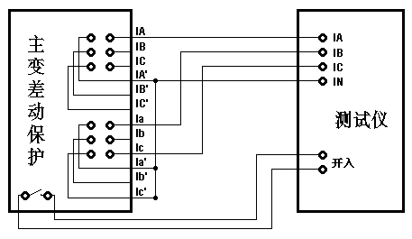
给定变压器为Y/Δ-11接线，CT各相电流的范围为0－10A，保护动作电流为原付方电流之和，并选择两侧电流中最大者为制动电流。
软件界面设置如下图。先做A相保护试验，保护与测试仪对接线图如右，I1（测试仪Ia）、I2（测试仪Ib）分别接入主变保护高侧IA、低侧Ia，测试仪IC接入保护低侧Ic。

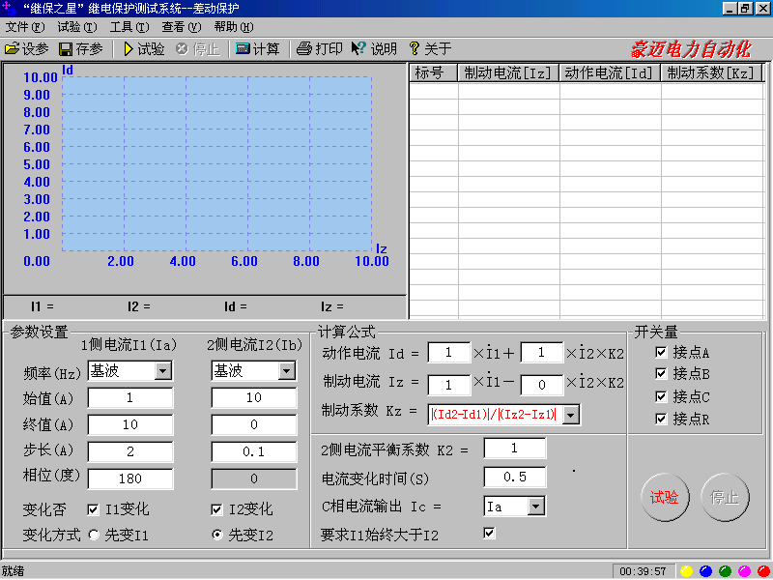
5.10 谐波叠加试验

该软件可对UA、UB、UC、IA、IB、IC进行叠加从直流到9次谐波的试验，可设置各次分量的幅值和相位。可设定某一相量的某一次分量进行变化，其幅值和相位均可变。
各相的数据采用分页方式显示，由左上角“相序”下拉框调出各相的数值分别进行设置。在参数设置过程中，如果叠加后的电压、电流峰值超过测试仪最大允许输出值，计算机将给出提示信息。
变化量选择、幅值步长、相位步长 可选UA、UB、UC、IA、IB、IC中任一相的任一次量作为变化量。该量的幅值、相位依其幅值步长、相位步长变化。
波形图 试验时各相电压、电流的波形显示在波形图中、注意波形图中各相的幅值按自适应方式自动调整至基本填满显示区。变化过程中，如果叠加后的电压、电流峰峰值超过测试仪最大允许输出值，计算机将给出提示信息。
补偿系数 由于各相输出往往会随着频率升高而有所降落，故而界面上对各相的各次谐波量均可设定一补偿系数进行补偿。
试验开始后，每按动一下“↑”、“↓”或“▲”、“▼”键，变化相的变化次谐波分量的幅值、相位按各自步长增减一个步长量。变化过程中，如果叠加后的电压、电流峰峰值超过测试仪最大允许输出值，计算机将给出提示信息。
装置动作时动作时间将记录在试验记录区中。试验结束后，计算机自动将测试结果在硬盘“试验报告\谐波叠加\”子目录下按文本格式存档，并可用“打印”按钮进行显示、打印。亦可以拷贝出来由WORD等编辑工具进行编辑、修改。
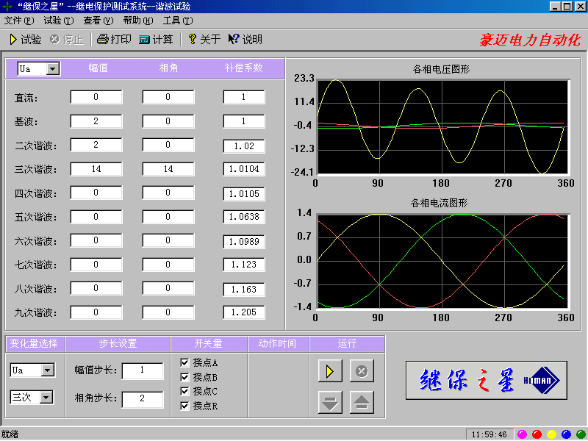
5.11 差动谐波特性试验

该测试模块软件主要用于测试变压器差动保护的制动特性与谐波分量的关系。
动作电流、制动电流 该模块使用两相电流Ia、Ib，可将Ia用作动作电流Id， Ib用作制动电流Iz ，Ia、Ib均可叠加直流至7次谐波。各次的幅值及相位均可设定。
变化量选择、幅值步长、相位步长 可选Ia、Ib中任一相的任一次量作为变化量。该量的幅值、相位依其幅值步长、相位步长变化。
变化方式 有“自动增加”、“自动减少”、“手动变化”三种方式，自动增加、自动减少时可以选择“动作停止”和“动作返回”两种方式。
在参数设置以及试验过程中，如果叠加后的电压、电流峰峰值超过测试仪最大允许输出值，计算机将给出提示信息。
装置动作时动作时间将记录在试验记录区中。试验结束后，计算机自动将测试结果在硬盘“试验报告\差动谐波\”子目录下按文本格式存档，并可用“打印”按钮进行显示、打印。亦可以拷贝出来由WORD等编辑工具进行编辑、修改。
请参阅“谐波叠加试验”和“差动试验”的说明。
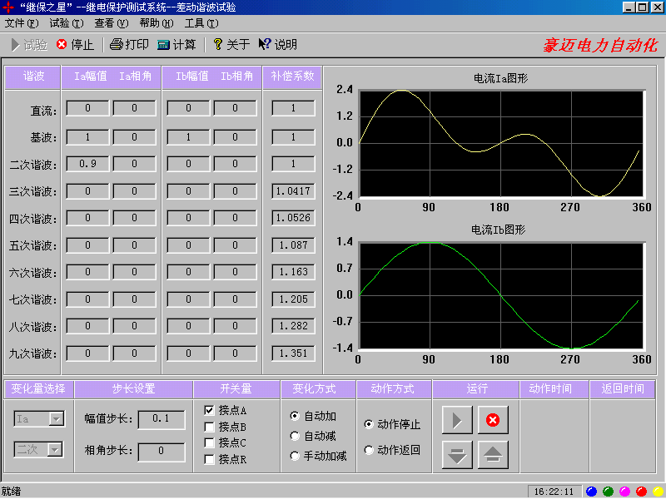
5.12 同期试验

该软件用于测试同期继电器及自动准同期装置。
UA（U1、f1、Φ1）表示待并侧(发电机侧)电压。其幅值、频率和相位可调。电压最高输出达108V。
UB（U2、f2、Φ2）表示系统侧电压。其幅值可设定，最高达108V，频率固定为50Hz，相位固定为0°。
共有四个测试选项：调整电压、调整相位、调整频率、准同期自动调整。
调整电压、相位、频率 测试压差、频差、角差时，分别设置电压滑差ΔV/Δt、频率滑差Δf/Δt、角度滑差ΔΦ/Δt。在每一种试验中只有一个量变化，其它的量均自动设为两侧相等。
准同期自动调整时，测试装置分别使用开入A、开入a和开入B、开入b接收被测同期装置发出的V↑、V↓和f↑、f↓信号，开入R接收动作信号。试验开始后，装置先按初始电压和初始频率输出，当收到V↑、V↓、f↑、f↓信号后，U2、f2分别按ΔV/Δt、Δf/Δt进行升降。
试验界面上有“同步表”显示，试验时可以观察到电压U2及频率f2的变化，使测试人员能很直观地观察整个测试过程。
当试验进行到自动准同期装置或同期继电器动作（开入R 动作）时，装置记录该动作时刻的压差、频差、动作角，再延时“开关动作延时”时间，然后输出两侧完全相等的电压，等待结束试验。
试验结束后，计算机自动记录动作压差、频差、角差，在硬盘“试验报告\同期试验\”子目录下按文本格式存档，并可用“打印”按钮进行显示、打印。亦可以拷贝出来由WORD等编辑工具进行编辑、修改。
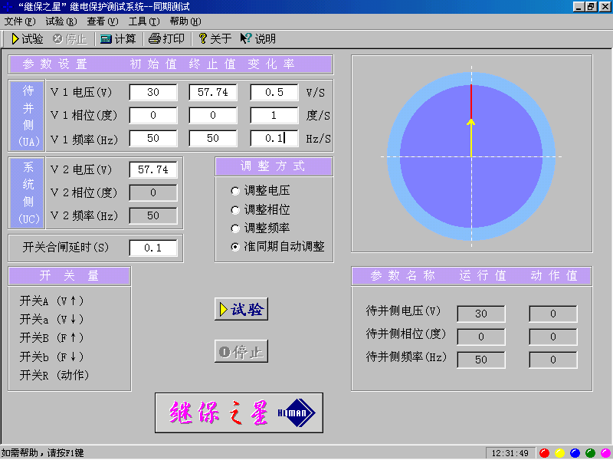
5.13 高、低周及频率试验

该模块用于测试高周切机及低周减载的动作值及动作时间。
界面上可设定各相电压、电流的幅值和相位。
变频方式可设定为“自动变频”及“手动变频”两种方式。
手动变频 频率按所设的“手动变频步长”变化，每按动一下“↑”、“↓” 或“▲”、“▼”键变化一次。可以测量动作值、返回值、动作时间、返回时间。
自动变频 频率按所设定的自动变频滑差df/dt自动变化，其变化范围可设定。自动变频时由于频率变化太快，无法准确测量时间。自动变频时，一开始输出并不立即变频，而是维持在初始频率处，待按“↑”、“↓” 或“▲”、“▼”后频率才根据所给的方向变化。遇接点变位，频率立即停止变化，再按“↑”、“↓” 或“▲”、“▼”后频率再根据所给的方向变化。如此周而复始。
装置动作或返回时测试结果将记录在试验记录区中。试验结束后，计算机自动将测试结果在硬盘“试验报告\高低周\”子目录下按文本格式存档，并可用“打印”按钮进行显示、打印。亦可以拷贝出来由WORD等编辑工具进行编辑、修改。
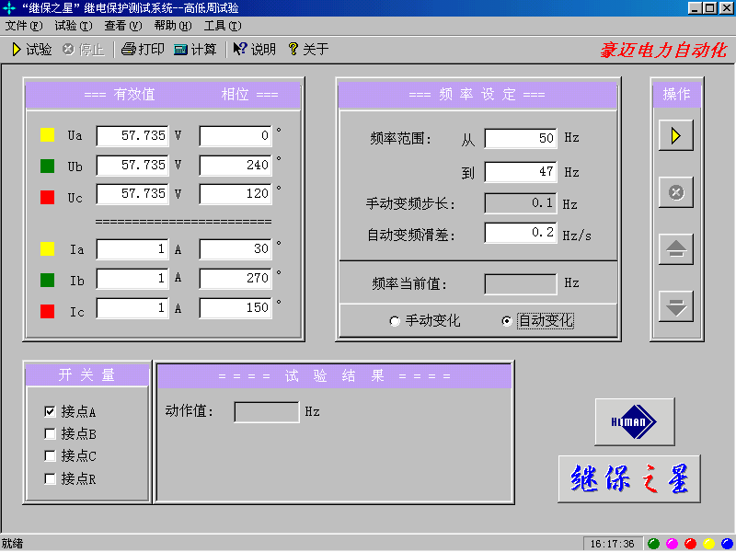
5.14 状态序列变换测量时间

在该模块中，测试装置依次输出多个状态，测量在各种状态时保护的动作时间。
软件界面上最多可设置六种状态。每种状态下其电流、电压可以任意填写数值（任意置数），也可以由计算机自动计算出来（正常状态或各种类型故障），计算时所使用的故障类型、故障阻抗及故障电流由用户给定（可参考整组试验说明）。
时间控制/接点控制 时间控制时每一状态的输出时间严格遵循所给定的时间，保护接点动作仅记录时间，对该状态的输出时间长度并无影响；接点控制时，保护接点动作或“ ”按钮（手动切换）将均使输出切换至下一状态。
输出时间：时间控制时该状态严格输出这一时间长度。在接点控制时不起作用。
开关量 可设定某几路开入量变位有效。如设定开入A、B有效，则A、B变位均视为动作。
最多可设定4路开关量A、B、C、R，如常用于接跳闸、重合闸、永跳等接点。
试验中每一种状态的动作时间记录在数据记录区中。
试验结束后，计算机自动将测试结果在硬盘“试验报告\状态序列\”子目录下按文本格式存档，并可用“打印”按钮进行显示、打印。亦可以拷贝出来由WORD等编辑工具进行编辑、修改。

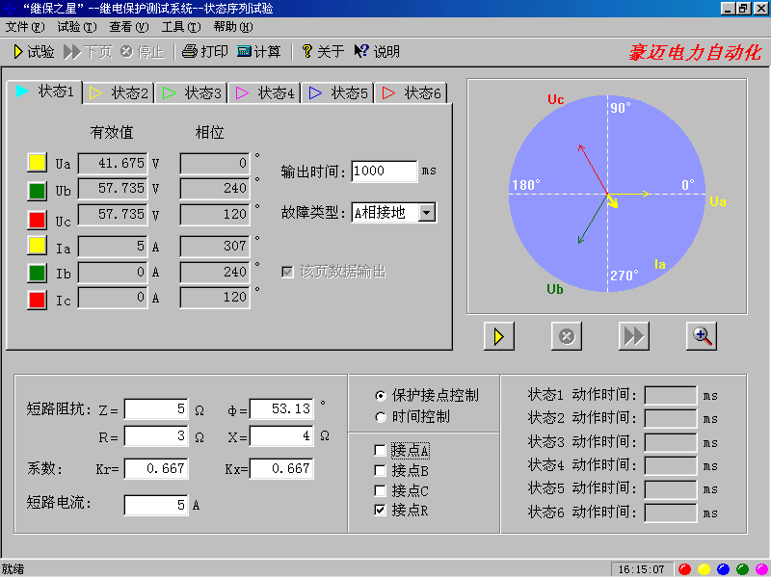
5.15 I-t 特性曲线测试

该测试单元用于测试过电流继电器以及方向电流继电器的电流-时间特性曲线。
测试带方向电流继电器时，要求测试装置有电流、电压量输出。三相电压量值可在0～101V之间任意设置，而且三相完全对称。电压与电流间的夹角决定故障方向，该角度可在软件界面上设置。
故障类型 可选AN、BN、CN、AB、BC、CA、ABC等7种故障类型。
单相接地故障 测试中故障相电流等于测试电流，其他两相电流为零。
单相故障接线方式 对于单相故障，可以选择以单相或三并输出方式输出测试电流，以增大电流输出范围或利于电流通道散热。三并输出测试电流时最大可达90A。
两相短路 两故障相电流均等于测试电流，但相位相反。
三相短路 三相电流对称且均等于测试电流。
电压值 三相对称电压值的大小，用于测试方向电流继电器。
相位角 电压与电流的夹角，对于各种故障类型，相位角的定义为故障类型的第一相的电压超前于电流的相角。
电流始值/电流终值/变化步长 测试时，故障相电流从起始值按步长逐步变化直至终止值结束测试。非故障相电流为零。
最大故障时间 对于每一个故障电流输出，测试装置所输出的最长时间。如果接收到保护继电器动作信号，则立即停止本轮试验，准备进入下一轮。
试验间断时间 在两轮故障试验之间，可设置一段不输出的休止时间以使继电器接点复归和测试装置散热，在间断时间内测试系统没有电压电流输出。
试验时，故障相电流从起始值按步长逐步变化对继电器进行测试，每次动作后将动作结果记录在数据记录区中，并在特性曲线图中打点标示绘出曲线。试验结束后，计算机自动将试验记录及曲线图在硬盘“试验报告\I-t特性\”子目录下按存档，并可由“打印” 按钮进行显示、打印。亦可以拷贝出来由WORD等编辑工具进行编辑、修改。
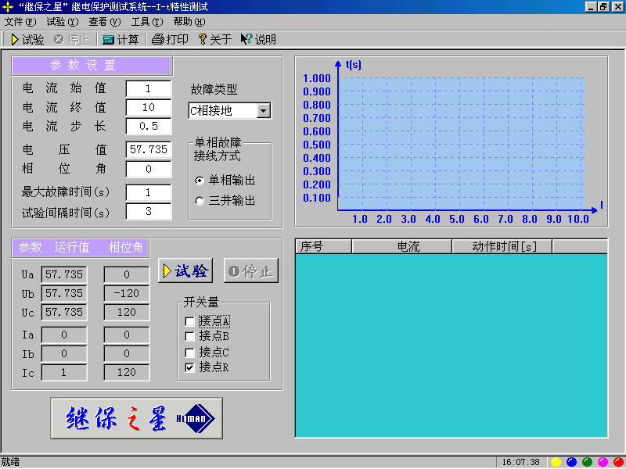
5.16 功率方向继电器和阻抗继电器测试

该模块输出一路可调电压、一路可调电流。电压可选UA、UB、UC、UAB、UBC、UCA；电流可选IA、IB、IC、IAB、IBC、ICA。可以用于对功率方向继电器和阻抗继电器的测试。对功率方向继电器可以测试其动作、返回角、灵敏角，动作电流、动作电压等。对阻抗继电器可以测试其动作电压、动作电流、阻抗角，并自动计算出阻抗值。
做功率方向继电器试验常选比如UAB、IC的90°接线方式，相间阻抗继电器则常选比如UAB、IAB或IA的接线方式，接地阻抗继电器常选比如UA、IA的接线方式。当然也可选其它接线方式。
选定一路电流、一路电压后，其它相电流为0，其它电压值可设定为某一值，相位自动按下表设置：
工作相电压 其它相电压 工作相电压 其它相电压
UA n° UB n-120°; UC n-240° UAB n° UC n-90°
UB n° UC n-120°; UA n-240° UBC n° UA n-90°
UC n° UA n-120°; UB n-240° UCA n° UB n-90°
变化方式 可设定变电压、变电流、变两相相角差。可设为自动变化或手动变化。
自动变化时若遇接点变位，则记录动作值，并暂停变化，提示操作人员给出下一步变化的方向 “▲”、或“▼”，再按该方向自动变化，直至下一步接点变位。
变两相相角差方式时，遇接点闭合及打开时，计算机自动在矢量图上划出虚线表示动作边界，若左右边界均已标出，则另用实线标出灵敏角。
自动变化时可以设定自动变化时间间隔。对于有些保护（如微机保护）如果需要电流突变启动量，且设定一个故障前时间，此时每一次变化，将先输出该时间长度的故障前量（电流为0），再输出故障量。要求自动变化间隔 > 故障前时间。
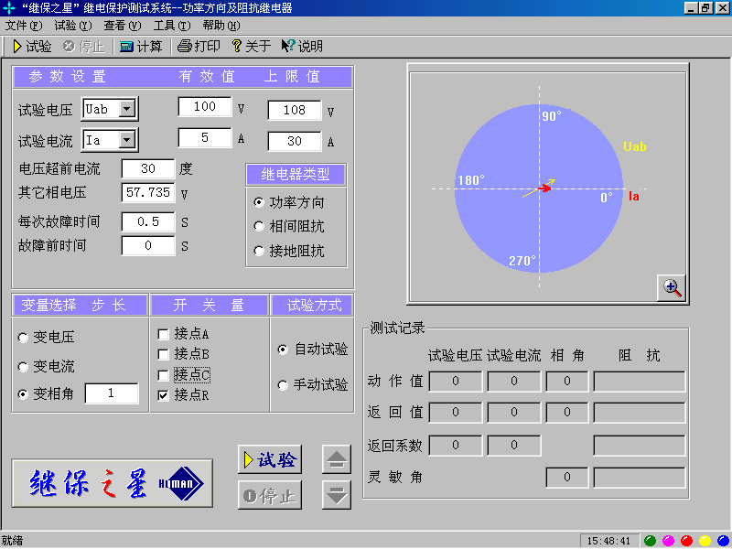
试验结束后，计算机自动将测试记录区中的测试结果在硬盘“试验报告\功率方向\”子目录下按文本格式存档，并可用“打印”按钮进行显示、打印。亦可以拷贝出来由WORD等编辑工具进行编辑、修改。
注意： 在做功率方向继电器或阻抗继电器试验时，一般选一相电流即可，即使是如Iab电流，也可用Ia代替Iab。如果一定要用线电流Iab进行试验，请接Ia、Ib外还应接In，这样可以保证电流的精度。

5.17 阻抗特性测试

该模块输出一路可调电压、一路该模块用于自动测试圆阻抗继电器或各种复杂特性（如四边形特性）阻抗继电器的测试，可用于测试方向阻抗、偏移阻抗或全阻抗特性。自动记录各方向的动作阻抗值，并绘出特性曲线。
1．数据设定 阻抗特性的扫描方式为辐射式，扫描范围由中心点阻抗位置、扫描半径、扫描角度范围等决定。扫描区域必须完全覆盖被测继电器的阻抗动作区。并尽量使中心点位于继电器阻抗特性的中心。阻抗平面上的坐标位置由鼠标右键给定；扫描中心点可以由鼠标左键给定，也可以在数据区中直接键入数据。
一般应取扫描半径Z r稍大于Zset（Zset为整定阻抗或最大阻抗）。扫描精度为扫描时阻抗步进的步长，精度越小扫描越精确，但耗时也越长。扫描角度范围可以为360°全向，也可以为某一区域角度，比如对失磁继电器可以仅测试继电器的上部特性，设定角度范围为30°～150°时如右图。扫描范围为沿半径方向扫描的长度，即从Z r 至K%Z r的这段范围内扫描。
根据所测试的继电器的类型，需设定某一种故障类型、故障电流等，以便计算故障电压电流加至继电器进行测试。最大故障时间是每一测试点处输出故障量的时间长度。此时间应大于继电器的该段最大动作时间。如超过该时间未动，则认为该点不在动作区，将步进至下一扫描点。故障前时间是每次输出故障量前先输出正常状态量的时间长度。对微机型保护，该时间应大于保护的整组复归时间；对常规阻抗继电器，可以将其设为0或较小的值以提高扫描速度。
界面上设置好的各项参数可由“存参”保存在硬盘中，下次试验时通过“设参”直接调出到界面上而不必重新设置。
2．扫描过程描述 测试开始时，测试仪首先测试中心点的动作情况。中心点必须动作，否则将停止试验。这是因为沿每一扫描半径线由半径端点向中心点搜索被认为是从动作区外向动作区内搜索，如中心点不动，搜索势必无法进行。中心点动作后，沿每条半径线的搜索是从半径端点按扫描精度为步长逐点向前推进进行测试，在半径端点处不动作，逐点推进直至找到动作点，即为该线的动作边界值，在阻抗平面上打上圆点标记，再进入下一条线搜索。
在每一个阻抗点，装置首先进入故障前状态输出正常状态值，等待“故障前时间”，再输出故障状态量（此故障量根据该点阻抗和故障电流计算得出）。如果设定“故障前时间”为0，则不输出故障前状态量而直接进入故障状态。
3．短路计算 短路计算类型包括单相接地、两相短路和三相短路7种类型。采用经典短路计算算法，详细说明请参考“整组试验1”。
零序补偿系数Kr、Kx 分别为阻抗Z中R分量和X分量的补偿系数，如Z 0与Z 1的阻抗角相等，则K为一实数，应设定Kr=Kx=K 。零序补偿系数只在单相接地故障类型时需要，对相间接地可不设。
4．试验记录 试验结束后，计算机自动将试验记录及阻抗曲线图在硬盘“试验报告\阻抗特性\”子目录下按文本格式和图形格式存档，并可由“打印”按钮进行显示、打印。亦可以拷贝出来由WORD等编辑工具进行编辑、修改。

测试举例 测试微机线路距离保护某段接地距离保护的阻抗特性图
给定保护该段定值7Ω，阻抗角70°，零序补偿系数0.667，该段动作时间为0.5s。
可设扫描中心点3.5Ω，70°；扫描半径>3.5Ω；故障前时间对微机保护可设10－15s，对阻抗继电器可设为0；最大故障时间0.6s，应大于该段保护动作时间。其设定参数如下图。注意设置动作区必须涵盖实际动作区域，否则测试出的区域将不完全。

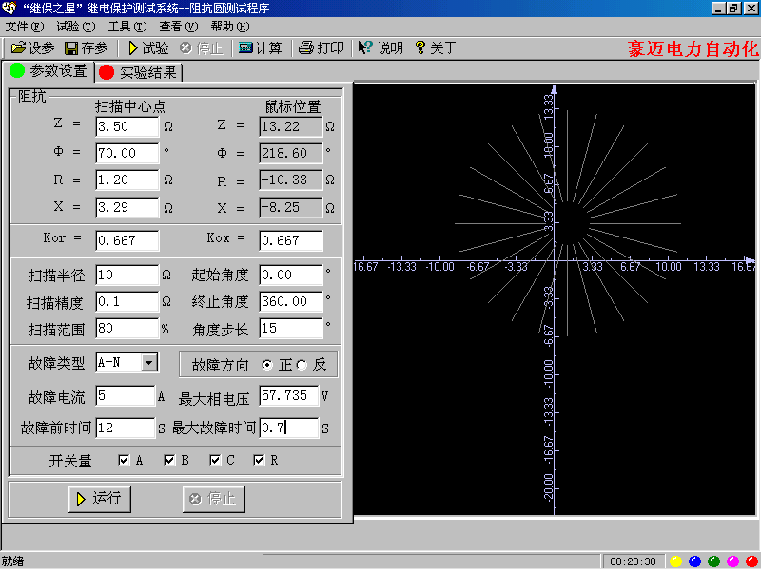

5.18 断路器多触点动作时间测量

本试验中装置监视7路开关量输入的变化，记录各开关量相继动作的时间顺序。其工作过程类似一个7路数字毫秒计或开关量波形记录仪。常用于测量断路器多个触头的动作过程，可用于三相开关6个触头的动作时间及动作同期的测量。其接线方法参见第8页接线图。
试验时按下屏幕上“开始试验”按钮，两路开出接点闭合，装置等待记录开关量动作。合上双刀双掷开关，启动跳/合闸，同时启动开入R开始计时，然后各相开关各触头相继动作。从开入R到A～c动作的时间间隔即为开关动作时间，开入A～c先后动作的时间间隔即为动作时间差。
全部动作过程结束后，按下屏幕上“显示波形”按钮，计算机将显示接点动作波形图及动作时间记录，并可以将波形进行放大、缩小、移动等操作。可将动作记录在硬盘“试验报告\开关测时\”子目录下存档，以备进行打印以及以后调出进行显示。
5.19 四方公司系列保护综合测试软件

该软件根据《CSL101(102) 数字式线路保护装置调试大纲》设计，用于CSL系列数字式线路保护装置的距离和零序保护的自动测试。
1、将测试仪Ua、Ub、Uc、Un、Ia、Ib、Ic、In分别接入保护装置的电压、电流输入回路相应端子中。保护装置出口接点与测试仪的开入端子接法为：
·分相跳闸：保护的跳A、跳B、跳C 和重合闸出口接至测试仪开入A、B、C 和R 端
·三相跳闸：保护的跳闸出口接至测试仪开入A、B、C中任一个，重合闸出口接至R 端。
·保护出口公共端（如带电位接点则取＋KM端）接至测试仪开入公共端（＋KM，＋COM）。
2、 测试项目有5项：高频保护、相间距离、接地距离、零序方向、反向故障。试验之前首先选择测试项目，打√表示选取。各项的试验均以各种典型的故障类型进行模拟试验。
3、 设置各项保护的试验参数。如阻抗整定值、故障电流、短路阻抗与整定阻抗的倍率以及需试验的故障类型等测试参数。
4、 在公共参数设置区中设置永久/瞬时性故障类型、三相跳闸/分相跳闸以及各项时间。故障前时间一般要求大于保护的整组复归时间；最大故障时间应大于各保护最长整定时间。
5、 界面上设置好的各项参数可由“存参”保存在硬盘中，下次试验时通过“设参”直接调出到界面上而不必重新设置。
6、 试验开始后，计算机将自动按顺序逐项进行试验，记录各项试验的保护动作时间。试验中可随时通过“停止”按钮或“Esc”键退出试验。
7、 可设定或取消“提示进行压板操作”。若设定，则每开始一类试验时计算机将提示“请断开其它各压板，准备进行该项试验”。如做距离保护时提示“请断开其它各压板，准备进行距离保护试验”，要求工作人员仅投入距离保护压板，以免其它项保护动作干扰测试结果。
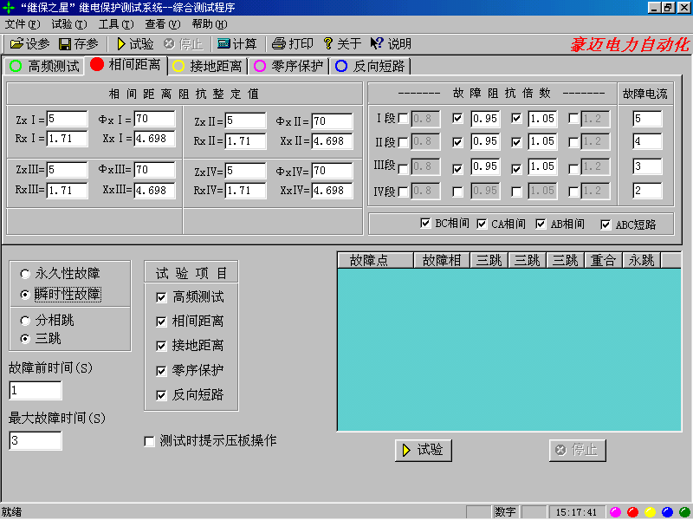
试验结束后，计算机自动将测试记录区中的测试结果在硬盘“试验报告\四方保护\”子目录下按文本格式存档，并可用“打印”按钮进行显示、打印。亦可以拷贝出来由WORD等编辑工具进行编辑、修改。
5.20 系列保护综合测试软件

该软件用于南瑞公司系列数字式线路保护装置的普通距离及零序保护的自动测试。
1、 保护装置与测试仪的接线与上一节相同。
2、 测试项目有5项：高频保护、相间距离、接地距离、零序方向、反向故障。试验之前首先选择测试项目，打√表示选取。各项的试验均以各种典型的故障类型进行模拟试验。
3、 设置各项保护的试验参数。如阻抗整定值、故障电流、短路阻抗与整定阻抗的倍率以及需试验的故障类型等测试参数。
4、 在公共参数设置区中设置永久/瞬时性故障类型、三相跳闸/分相跳闸以及各项时间。故障前时间一般要求大于保护的整组复归时间；最大故障时间应大于各保护最长整定时间。
5、 界面上设置好的各项参数可由“存参”保存在硬盘中，下次试验时通过“设参”直接调出到界面上而不必重新设置。
6、 试验开始后，计算机将自动按顺序逐项进行试验，记录各项试验的保护动作时间。试验中可随时通过“停止”按钮或“Esc”键退出试验。
7、 可设定或取消“提示进行压板操作”。若设定，则每开始一类试验时计算机将提示“请断开其它各压板，准备进行该项试验”。如做距离保护时提示“请断开其它各压板，准备进行距离保护试验”，要求工作人员仅投入距离保护压板，以免其它项保护动作干扰测试结果。
试验结束后，计算机自动将测试记录区中的测试结果在硬盘“试验报告\南瑞保护\”子目录下按文本格式存档，并可用“打印”按钮进行显示、打印。亦可以拷贝出来由WORD等编辑工具进行编辑、修改。

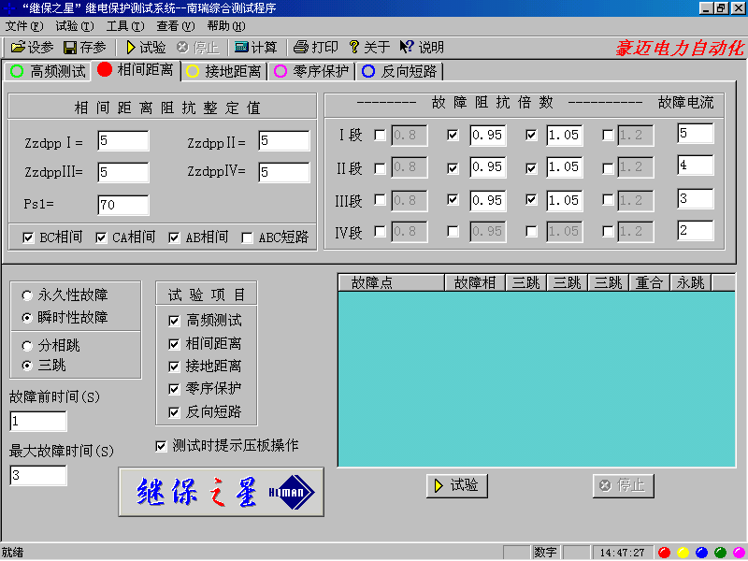
5.21 系列保护工频变化量距离专用测试软件

该软件根据国标《LFP-900系列超高压线路保护装置检验规程》设计，用于LFP系列数字式线路保护装置的工频变化量距离部分的自动测试。
1、 保护装置与测试仪的接线与上一节相同。
2、 测试项目有5项：工频变化量方向高频(901)或复合式距离方向高频(902)、高频零序方向、工频变化量距离、反向故障。试验之前首先选择测试项目，打√表示选取。各项的试验均按检验规程中所列算法并以各种典型的故障类型进行模拟试验。
3、 设置各项保护的试验参数。如阻抗整定值、故障电流、短路阻抗与整定阻抗的倍率、最大故障时间以及故障类型等测试参数。变化量方向高频中,系数m 的值对901型一般取1.2，对902型一般取0.8，详细说明请参见《LFP-900系列超高压线路保护装置检验规程》。
4、 在公共参数设置区中设置永久/瞬时性故障类型、三相跳闸/分相跳闸以及各项时间、阻抗灵敏角等参数。故障前时间一般要求大于保护的整组复归时间。
5、 界面上设置好的各项参数可由“存参”保存在硬盘中，下次试验时通过“设参”直接调出到界面上而不必重新设置。
6、 试验开始后，计算机将自动按顺序逐项进行试验，记录各项试验的保护动作时间。试验中可随时通过“停止”按钮或“Esc”键退出试验。
7、 可设定或取消“提示进行压板操作”。若设定，则每开始一类试验时计算机将提示“请断开其它各压板，准备进行该项试验”。如做工频变化量距离时提示“请断开其它各压板，准备进行工频变化量距离试验”，要求仅投入该压板，以免其它项保护动作干扰测试结果。
试验结束后，计算机自动将测试记录区中的测试结果在硬盘“试验报告\南瑞距离\”子目录下按文本格式存档，并可用“打印”按钮进行显示、打印。亦可以拷贝出来由WORD等编辑工具进行编辑、修改。
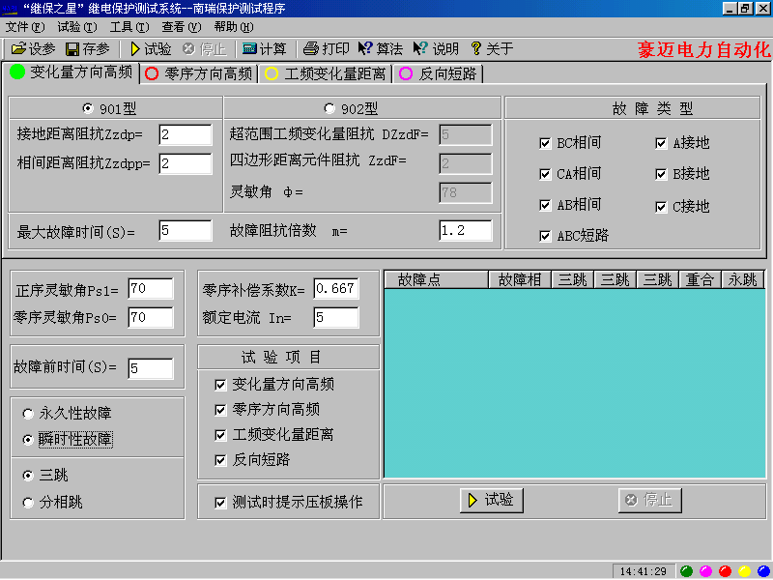
5.22 低压系列保护综合测试程序

该软件是根据10KV和35KV以及110KV不带距离的保护的试验要求设计的自动测试模块。
1、 测试项目有5项： 三段式电流保护、功率方向、低周减载、零序保护、小电流接地选线。试验之前首先选择测试项目，打√表示选取。
2、 各项保护的测试过程:
（1）三段过流： 将测试仪Ua、Ub、Uc、Un、Ia、Ib、Ic、In分别接入保护装置的电压、电流输入回路相应端子中。将保护的三段跳闸出口分别接至测试仪开入A、B、C。装置输出电流从始值至终值按步长逐步变化。保护某段动作，则相应接点闭合，测试仪将记录该段动作值。待各段动作值测出后，测试仪再将每段动作电流的1.2 倍突加至保护上，测出各段的动作时间。试验逐相进行，一相测试完毕，再进行下一相。
试验前需给定电流变化范围和变化步长。电流值如小于30A，可以选择“单相输出”方式由各相直接输出；如大于30A，则应选择“三并输出”方式将三相电流组合输出，但这种方式需人工换接电流接线。带方向过流还可以设置90°接线方式时的线电压值和电压、电流夹角，如做A相测试时，设置ia 和Ubc、φUbc，另一相电压Ua 固定为57.7V，并与Ubc 垂直。
（2）功率方向： 将保护的动作出口接至测试仪开入A、B、C或R。试验前给定90°接线方式时的线电压值（如Ubc）、相电流值（如Ia）和电压电流夹角(φUb)，给定角度变化步长、变化时间间隔等。测试仪按步长逐步改变角度，找到角度动作值（左边界）和返回值（右边界）。并据此计算出灵敏角。试验逐相进行，一相测试完毕，再进行下一相。
可以设置“故障前时间”，即在每一个角度点处，保护先输出正常状态值，持续该时间后，再进入所给定的电压电流状态。对微机型保护需要突变量启动时，这种方式特别有作用。对常规方向继电器可设定为0或较小值，为0时将连续变化无电流电压突变。
（3）低周减载： 将保护的动作出口接至测试仪开入A、B、C或R。试验前设定各相电压电流值以及频率变化范围。
可以进行低周动作值和动作时间的测试以及滑差闭锁试验。测试低周动作值和动作时间需设定频率变化步长和变化时间间隔逐步改变频率进行测试。变化时间间隔不可太小以免闭锁，其值应大于低周动作时间，否则测出的动作时间将不正确。滑差闭锁试验可以设定两个滑差值试验，一般设一个在动作区内，一个在动作区外，看保护是否确实区内动作区外不动。另一个设置项“以频率始值输出xx秒后开始下滑”意为并不是一开始输出就下滑频率，而是维持在初始频率处xx秒后才开始下滑。
（4）零序保护： 某些线路由于零序电流过大可以设置零序跳闸或报警。此时可以进行此项测试。保护装置的零序电压3U0和零序电流3I0有其专用的端子，而测试仪采用Ua和Ia输出来模拟3U0和3I0 ，故需将Ua、Ia与保护的3U0、3I0连接，并将保护的动作出口接至测试仪开入A、B、C或R。
试验前需给定零序电流3I0变化范围和变化步长。带方向时还可以设置零序电压3U0和电压、电流夹角。装置输出电流从始值至终值按步长逐步变化。保护动作时，测试仪将记录零序电流动作值。然后测试仪再将动作电流的1.2 倍突加至保护上，测出零序动作时间。
（5）小电流零序接地选线： 可以设定两种零序电压电流情况，观察保护小电流接地选线是否正确。每一种情况可以设定零序电压3U0、电流3I0的基波分量U01、I01和5次谐波分量U05、I05，设定两种情况下的U01、I01夹角φ1和U05、I05夹角φ5，以让保护测量零序功率方向，选择接地线路。
测试仪采用Ua和Ia来模拟3U0和3I0 ，故需将Ua、Ia与保护的3U0、3I0连接。
由于保护装置可能没有选线动作出口接点，动作与否可能靠人工观察，故选线结果可以也由人工直接点到屏幕界面上“动作否”选择框中。
3、 界面上设置好的各项参数可由“存参”保存在硬盘中，下次试验时通过“设参”直接调出到界面上而不必重新设置。试验过程中可以有各种操作提示。如不需要可以取消“试验时提示操作”选项。试验结束后，计算机自动将测试结果在硬盘“试验报告\低压保护\”子目录下按文本格式存档，并可用“打印”按钮进行显示、打印。亦可以拷贝出来由WORD等编辑工具进行编辑、修改。

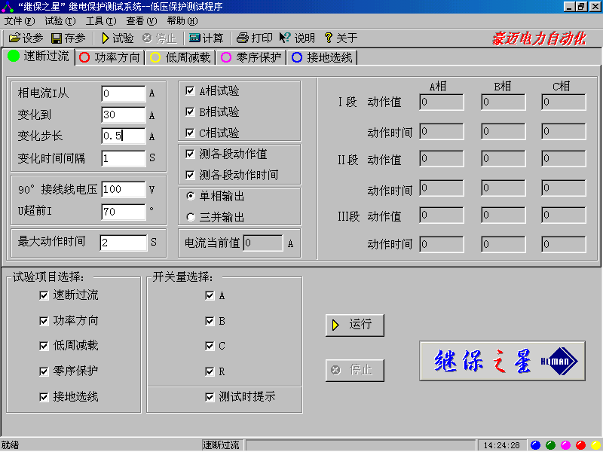
5.23 故障再现
故障再现是将故障录波器等数据记录设备所记录下来的按ANSI/IEEE C37.111-1991COMTRADE数据格式编写的电流电压波形数据文件，输入到测试仪中，由测试仪将其波形再现出来，对保护装置等设备进行测试。
每一个标准的记录文件由三种类型文件组成，三种文件分别为引导、组态、数据文件，三种文件名相同，用不同的后缀名来区分，分别为.HDR、.CFG、.DAT。每次进行再现试验时必须三个文件齐全。
试验前首先打开某一个记录文件。记录文件可以放在任何子目录中，在“打开文件”对话框中查找，找到所在子目录后程序会自动将所有后缀为.CFG的文件名列出。选定某一文件后程序自动将该名字的.CFG和.DAT文件调入，并将所有电压电流波形及其通道名称等显示在屏幕上。另外还可以通过工具栏的按钮查看文件属性、波形离散采样点等。
按下“试验”按键，进入一个多页试验选项对话框中：
第一页： 选择需要进行试验的录波电压和电流线路。可以整组电压、整条线路电流的方式选择，也可以三相电压、三相电流分相独立选择。
第二页： 选择需要回放的录波时间段，即起止时间点。时间点是按波形采样点数为基本单位的。时间点可以直接键入数据，也可按键盘上“↑”、“↓”键增减。
第三页： 是按原始比例输出，还是按PT、CT变比变换后输出。按变比输出时将数据除以该变比值。另外，如果某一相数据需要反180ْ 相位后输出，可以设变比为一负数，如设为“-1/1”，则该相将以反相原比例输出。
第四页： 自动将所选择的数据全部传送至下位机，以待进行回放输出。
第五页： 正式进行回放试验。该页中“上按钮”使测试仪循环输出第一周波的波形，等待按下“下按键”；按下“下按键”，测试仪将输出整个记录波形直至回放时间段终点，再现整个过程。也可以不按“上按键”而直接按“下按键”，此时将一次性地回放完起止时间段的整个波形。
试验结束后，计算机自动将测试结果在硬盘“试验报告\故障再现\”子目录下按文本格式存档，并可用“打印”按钮进行显示、打印。亦可以拷贝出来由WORD等编辑工具进行编辑、修改。
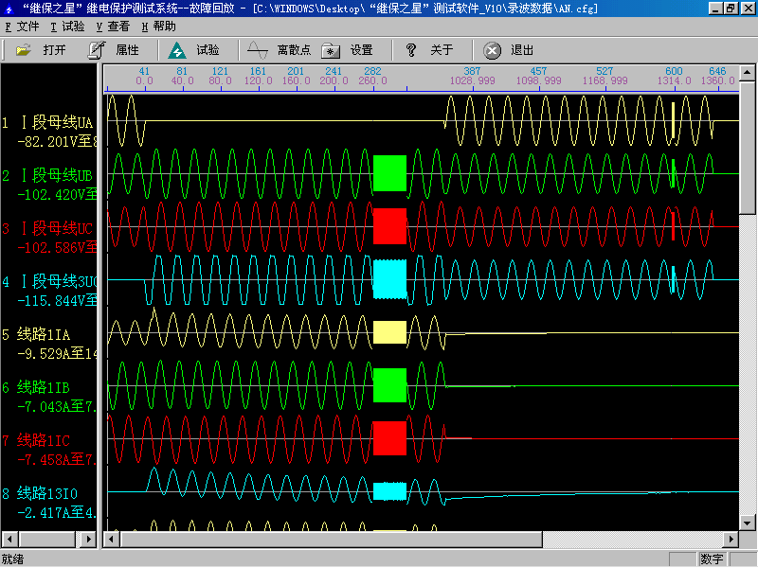
第六章 继电保护调试经验点滴及注意事项

1. 接地 如果在现场环境较恶劣、干扰较强或安全要求较高的场合进行试验，试验之前，请将电源线（三芯）的接地端可靠接地。
2. 装置输出大电流（如3并输出大于50A以上）时，请尽量采用较短及较粗接线。
3. 电压回路过载或短路时，装置将会自动关闭功放电路并告警，这时请仔细检查回路负载。
4. 输出较大电流时，软件设计有限时保护功能，以免过热。但仍须注意小心使用，如过于频繁地输出大电流，中间没有足够冷却时间这类情况，限时显然无法可靠保护，还需操作人员注意不可较长时间或过于频繁地工作在大电流输出状态。
5. 开关量输入采用电位输入时有方向性，电位输入时公共端应接电位正端，（如＋KM等）。
6. 由于测试仪内部已将IN与 UN接通，请试验时注意不要在保护装置上将IN与 UN短接，以免电流分布不均，引起测试数据不准确。
- 测量时间继电器时，若动作或返回时间较长，请采用“手动试验”方式。
- 做距离保护时，如果故障阻抗较小，一般应设置较大故障电流，故障阻抗较大，可设置较小故障电流，以使故障电压比较适当。这也符合实际运行情况。否则有可能影响测量结果。
- 做微机型差动保护的比率制动特性时, 由于动作电流Id和制动电流Iz是由原、付方电流I1，I2组合出来的，试验时只能通过改变I1、I2来达到改变Id和Iz的目的。设置I1、I2变化的方式一般有两种：第一种是给定一个原方电流I1，从大到小调节付方电流I2。第二种是给定一个付方电流I2，从小到大调节原方电流I1。I1和I2为哪一种变化方式由其始值和终值决定，如果始值大于终值表示从大到小变化，反之表示从小到大变化。
- 做微机型差动保护的谐波制动特性时,一般有两种方法：第一种是在谐波差动菜单中，从原方加入一个由基波和二次谐波的混合电流，其中二次为制动量，基波为动作量。固定基波量逐步减小二次量或固定二次量逐步增加基波量，至变化动作，则Kz = I(2) / I(1)。第二种是在差动变化菜单中，从原方加入基波电流，从付方加入二次谐波电流，则二次为制动量，基波为动作量。其它变化方法与前相同。
- 做在做功率方向继电器或阻抗继电器试验时，如用线电流如Iab进行试验，请接Ia、Ib外还应接In，这样可以保证输出电流的精度。
- 做零序功率方向试验时，可以用单机的功率方向试验菜单做，也可以用PC机的功率方向试验菜单做。这时请选用相电压和同相电流，如Ua和Ia，即模拟单相故障情况。如果测试微机型保护，需选择故障前时间为若干秒（常选5-15秒）,这样每次试验时测试仪都输出故障前量，再输出故障量。如果做零序功率方向试验继电器试验，则可以不需从故障前量到故障量这个跃变过程，可以设故障前时间为零。

- 单机操作对各型保护继电器的试验方法
7.1 交流电压／电流／反时限电流继电器校验
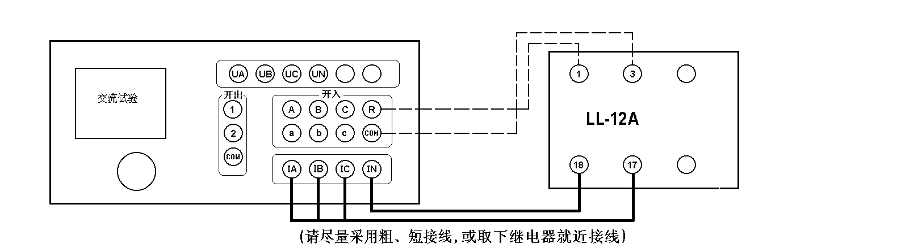
在交流试验中，Ua（或Uab）／Ia设定为某一初值，设置步长，按“▲”、“▼”键或旋动旋钮（亦可用自动试验方式）加减电压／电流，测量电压／电流／反时限电流继电器的动作值和返回值及动作时间和返回时间，计算返回系数。下图为LL-12A过电流继电器的接线图。

7.2 直流电压／电流继电器校验
在直流试验中，Ua（或Uab）／Ia设定为某一初值，设置步长，按“▲”、“▼”键或旋动旋钮（亦可用自动试验方式）加减电压／电流，测量电压／电流继电器的动作值和返回值及动作时间和返回时间，计算返回系数。
7.3 时间继电器校验
用手动试验方式，按直流或交流电压继电器的试验方法测出动作值、返回值和动作时间、返回时间。

7.4 功率继电器校验

1. 功率方向继电器动作区和灵敏角的测量
在功率、阻抗试验中，设定Uab、Ia为额定值，设置Uab相角步长，加减电压相位角（可用自动试验方式），测出动作区两边边界角φ1、φ2，则灵敏角φLM＝½（φ1＋φ2）。

2. 最小动作功率的测量
将角度设置在灵敏角φLM，设定Ia（或Uab）为额定值、Uab（或Ia）为零，设置Uab（或Ia）的步长，增加电压（或电流）。测出最小动作功率。

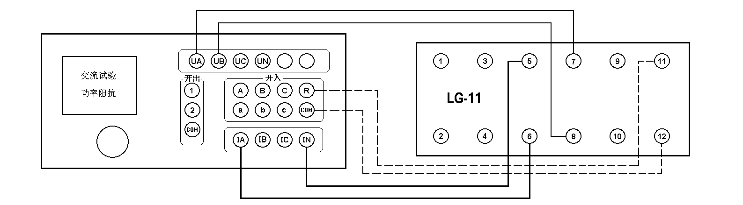
3. 潜动试验
电流回路开路，设置Uab初值为零、步长为额定电压，突然加上或切除电压，继电器触点不应有瞬间接通现象。
电压回路经20欧电阻短路，设置Ia 初值为零、步长为数倍额定电流，突然加上或切除电流，继电器触点不应有瞬间接通现象。

4. 记忆作用检验
在灵敏角下设置Ia 为0.5倍和数倍额定电流时，Uab由100V突降至零，继电器应可靠动作，说明记忆作用良好

7.5 阻抗继电器校验
1. 阻抗继电器灵敏角和整定阻抗的测量
在功率、阻抗试验中，设定Iab为5A(或1A)，Uab为0.7倍整定阻抗对应的电压，加减电压相位角（可用自动试验方式）,测出动作区两边的边界角φ1、φ2，则灵敏角φLM＝½（φ1＋φ2）。
将相角设为φLM，从高至低改变电压至继电器动作，得出动作电压UDZ，根据ZSET＝UDZ／Ｉ，计算整定阻抗ZSET。

2. 精工电流曲线的测量
固定电压与电流之间的角度为φLM，逐次改变电流Iab，在每一电流时加减电压Uab（可用自动方式），测出动作值，作出精工电流曲线 Z=f(I) 。

3. “鸟啄”现象
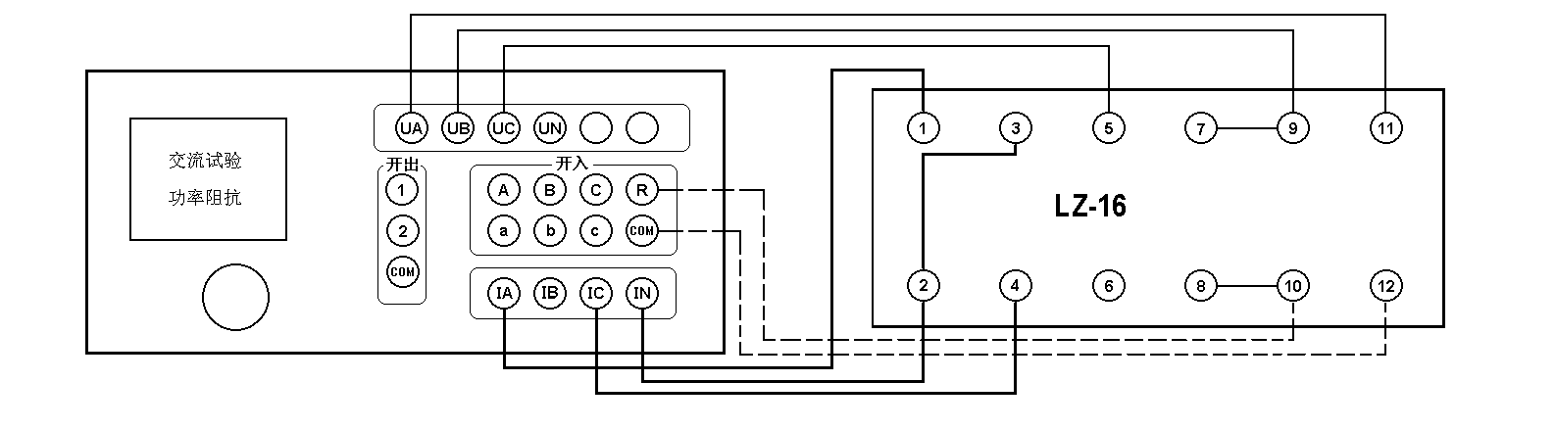
电流回路开路，设置Uab初值和步长均为额定电压，电压由额定突降至零，继电器触点不应有闭合现象。

7.6 同步检查继电器校验
1. 两线圈极性关系检查
在交流试验中，设定Ua、Uc输出额定电压接入两线圈，继电器不动作，但断开任一线圈继电器即动作，说明2、6为同极性端子，否则2、4为同极性端子。

2. 动作角度的测量
调节好极性端子，设定Ua、Uc为额定电压，改变两电压之间的角度，测出动作值和返回值。

3. 动作、返回电压的测量
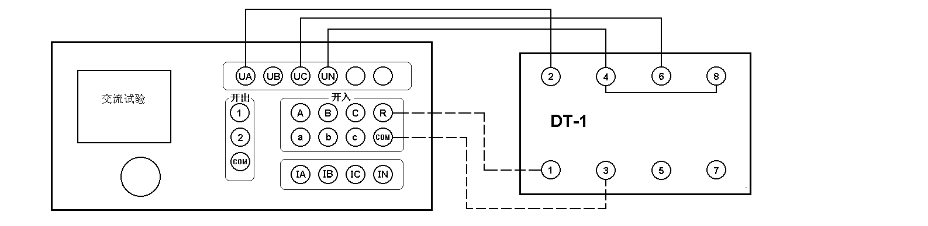
设定一个线圈电压为零，另一线圈电压由零逐步增加（可用自动试验方式）测出动作电压，再逐步减小电压，测出返回电压。交换线圈再做同样试验。

7.7 低周继电器校验
在同期、低周试验中，设定电压、电流为额定值，设置频率初值、手动变频步长值，逐步减小频率，测出低周动作频率值和动作时间，再逐步增加频率，测出返回频率值和返回时间。
将变频方式改为自动变频，设置自动变频步长Δf／Δt 值为整定值，减小频率，继电器应不动作，连续数次试验均应可靠不动作。

7.8 重合闸继电器校验
在直流试验中，用手动试验方式，设置 Ia 为中间继电器保持电流，Uab本为 220V（ua为＋110，Ub为－110）作电容充电电压。待电容充电充满后，需在第 7 端施加启动电压，以启动重合闸，此利用开关量输出空接点2 实现，将Ub 端子接到开出2 端子上，开出公共端接到7 端子，开出2 空接点闭合来施加负启动电压用以启动重合闸。
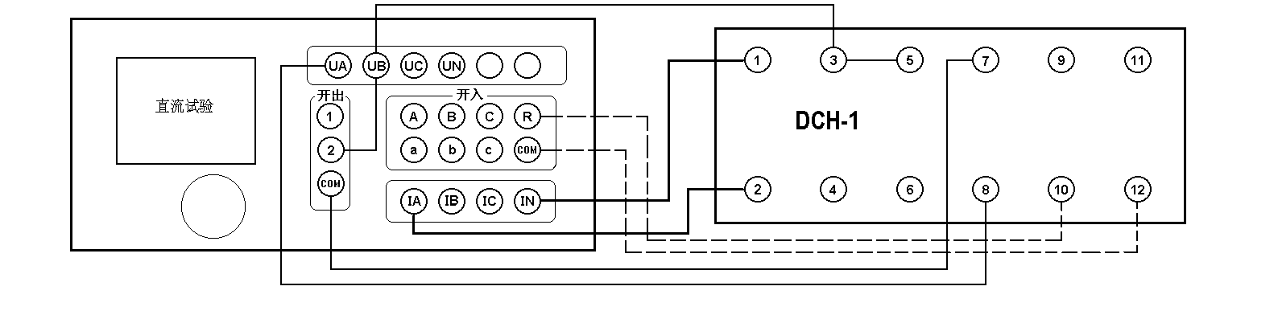
设置 Uab为 220V，将所有变化标志“ ”关闭，按下“确认”，“开始”输出220V 电压，等待15－25秒重合闸电容充电充满、信号灯亮后，正向旋转旋钮一格或按“▲”键，此时开关量输出 2 接点闭合，启动重合闸，待重合闸时间到，接点动作，即可测出动作时间。

7.9 差动继电器校验

1. 直流助磁特性的测量
在差动试验中，制动电流 Izd 设定为直流电流，逐次改变 Izd 值，在每一助磁电流时加减动作电流 Idz（可用自动试验方式），测出动作电流IDZ，绘制制动特性曲线。

2. 比率制动特性的测量
制动电流 Izd 设定为基波电流，逐次改变 Izd 值，在每一制动电流时加减动作电流 Idz，测出动作电流IDZ，绘制制动特性曲线。

3. 二次谐波制动特性的测量
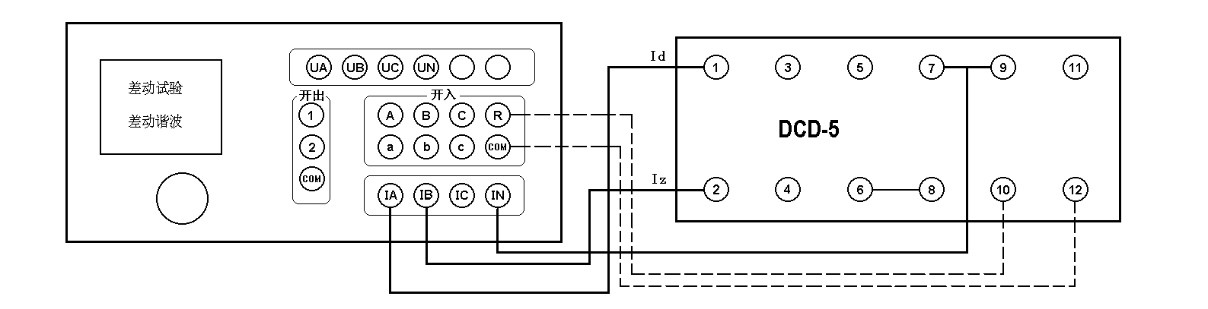
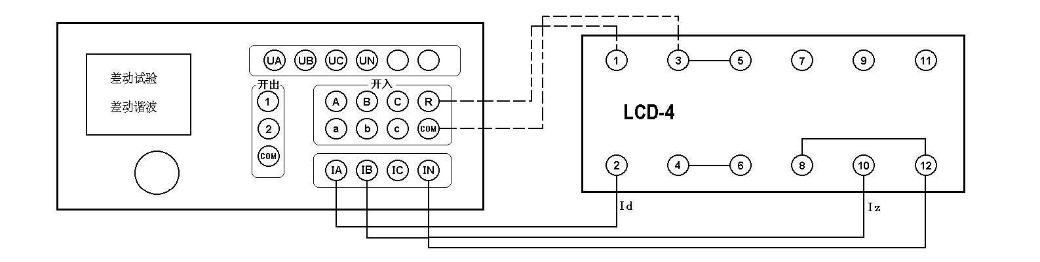
制动电流 Izd 设定为二次谐波电流，逐次改变 Izd 值，在每一制动电流时加减动作电流 Idz，测出动作电流IDZ，绘制二次谐波制动特性曲线。

4. 高次谐波制动特性的测量
在差动谐波试验中，制动电流 Izd 设定为各次谐波叠加电流，逐次改变 Izd 的某次谐波值，测出动作电流IDZ。

7.10 微机保护校验

1. 微机保护与测试仪的接线
将Ua、Ub、Uc、Un、Ia、Ib、Ic、In分别接入微机保护装置的电压、电流输入回路的相应端子中；将保护装置的跳闸出口（或跳A、跳B、跳C）和重合闸出口接至测试仪开入A（或A、B、C）和开入a 端子中，保护出口公共端（＋KM）接至测试仪开入公共端（＋COM）。

2. 电流、电压输入回路及极性检查
在交流试验菜单中，设定各相电压为57.7V，互差120相角；各相电流为5A ，互差120相角输出，从微机保护装置中应可读出各相电压值均为57.7V，各线电压值均为100V；各相电流值均为5A，3Io为0。

3. 整组试验
在整组试验中，设定各种故障类型，故障阻抗（Z、φ方式或R、X方式），故障电流（常为5A）、故障初角、零序补偿系数Kx、Kr等，永久/ 瞬时性故障，模拟各种类型故障检查保护动作情况。
设定好各种参数后，按“确认”，计算机自动计算出各相故障电流、电压，按“故障前”即输出故障前的正常电压、电流值（各相电压为57.7V、电流为0A），按“故障”，输出故障电流、电压，加至保护装置上。保护跳闸后，装置恢复输出正常量。保护重合闸后，如果是永久性故障，装置再次输出故障量，至保护第二次跳闸（永跳）后，再输出正常量。保护跳闸、重合闸、永跳时间显示于测试记录区。

4. 相间距离试验
设定AB或BC或CA或ABC故障，当设定故障阻抗为0.95倍某段相间距离阻抗整定值Zxset时，保护均应可靠按该段动作时间动作，故障阻抗为1.05倍Zxset时，该段保护均应可靠不动作。

5. 接地距离试验
退出零序保护压板，设定AN或BN或CN故障及Kx、Kr，当设定故障阻抗为0.95倍某段接地距离阻抗整定值Zdset时，保护均应可靠按该段动作时间动作，故障阻抗为1.05倍Zdset时，该段保护均应可靠不动作。

6. 零序保护试验
退出距离保护压板，设定AN或BN或CN故障及Kx、Kr，当设定故障电流为1.05倍某段零序保护整定值I0set时，保护均应可靠按该段动作时间动作，故障电流为0.95倍I0set 时，该段保护均应可靠不动作。

第八章 精度调整 主机软件更换 故障维护 售后服务

8.1 精度调整
如果装置使用时间较长后需要定期对装置精度进行调整，可按下述步骤进行：
1. 将装置平放于桌面上，打开上盖板，可看到固定于机箱中央约23cm×14cm的主板，主板中央有6只电位器平行排列，各电位器分别标有UA、UB、UC、IA、IB、IC，其旁边右侧另有一标有3U0的电位器。该7只用于调整幅值。
2. 电压调整：在交流试验中，设定Ua、Ub、Uc均输出60V，分别接至一个0.2级电压表上。调整各自的电位器，使其输出准确为60V。
3. 3U0调整：设定Ua输出50V，Ub、Uc均为0V，设为“有3U0”输出，调整3U0电位器，使其输出准确为86.6V。
4. 电流调整：在交流试验中，设定Ia、Ib、Ic均输出基波5A，分别接至一个0.2级电流表上。调整各自的电位器，使其输出准确为5A。

8.2 主机软件更换
软件升级时一般不需更换主机装置内部软件，若确实需要更换，可按下述步骤进行：
1. 关闭装置电源。将装置平放于桌面上，打开上盖板，可看到机箱中央一块约23cm×14cm的主电路板，主板大约中央位置有一个EPROM芯片（芯片中央有一玻璃窗口，型号为27C1001或27C010或27C020），用一小平口起子从芯片两端轻轻撬下该芯片。撬下时请注意芯片缺口方向，并注意不要损伤插座和电路板。
2. 将新版EPROM芯片按原方向装入原位置，按紧。安装时注意芯片缺口方向与原芯片及芯片插座缺口方向一致，且注意保证芯片各插脚都正确插入插座内，不要弯折或插出插座外。
- 开启装置电源，装置应能正常运行，则说明安装正确。盖上上盖板并装好固定螺钉。

8.3 故障维护
装置使用过程中如出现某些异常情况，请按下述步骤进行处理：
1. 如果电压输出不正常，如幅值太低，或甚至输出接近为零，请检查机箱侧面电源插口上方的两个保险管（2 A）是否断开。
- 如果开机无任何反应，风扇不转，电源指示灯和显示屏均不亮，请检查侧面电源插座内藏的保险管（10A）是否断开。
- 如果单机运行出现某些数据不正常或试验过程中软件出错，可以关机后，按着按钮再开机直至主界面启动完成再松开，此过程将复位清除全部内存数据，机器会恢复正常运行。
4. 如果确属装置内部故障，请速于我公司联系，我公司将尽快予以解决。

8.4 服务承诺 本装置三年内免费保修，长期维护，提供备品备件，软件终身免费升级。

